Übersicht
Ausbildungseinheit:  Thema:  Zeitansatz:  Unterrichtsform:  Hinweis: | Grundlagen des Zivil- und Katastrophenschutzes  1 × 45 Minuten (zivilschutzbezogener Unterricht)  Lehrvortrag, Unterrichtsgespräch  Diese Lehrunterlage und die dazugehörenden Folienvorlagen sind - unter Berücksichtigung des vorgegebenen Zeitansatzes und der örtlich vorgehaltenen Einheiten und Einrichtungen des Katastrophenschutzes - auszugsweise zu verwenden und gegebenenfalls durch Einbeziehung örtlicher Besonderheiten zu ergänzen.
Groblernziel: | Die Teilnehmer müssen die Einheiten und Einrichtungen des Katastrophenschutzes sowie die Ergänzungen des Zivilschutzes und der Katastrophenhilfe durch den Bund wiedergeben können.
Allgemeines / Einstieg: | Unter dem Begriff Bevölkerungsschutz werden alle Einrichtungen und Maßnahmen der Bereiche Zivilschutz und Katastrophenschutz zusammengefasst. Die zu treffenden Maßnahmen dieser beiden Bereiche gleichen sich oftmals und betreffen sowohl die beteiligten Organisationen und Einrichtungen und deren technischer Ausstattung, andere Vorsorgemaßnahmen und auch behördliche Zuständigkeiten.  Während Zivilschutz alle nichtpolizeilichen und nichtmilitärischen Maßnahmen zum Schutz der Bevölkerung und ihrer Lebensgrundlagen sowie zum Schutz von Betrieben und öffentlichen Einrichtungen im Verteidigungsfall umfasst, ist der Katastrophenschutz für den Schutz von Menschen, Sachen und der natürlichen Umwelt vor den Eintritt und den Folgen einer Katastrophe in Friedenszeiten zuständig.
Präsentation: | Truppmannausbildung Teil 2, Grundlagen des Zivil- und Katastrophenschutzes
Literaturhinweis: | siehe Anlage

Ausbildungseinheit: 2.1 Begrüßung / Lernziel / Inhalt der Ausbildungseinheit
Zeit | Lernziele | Inhalt in Stichworten | Organisation / Hinweise
1 min |  | Begrüßung | Folie 1  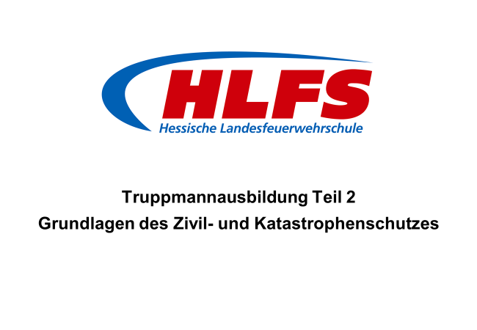
1 min |  | Lernziele  Die Teilnehmer müssen  - die Einheiten und Einrichtungen des Katastrophenschutzes und  - die Ergänzungen des Zivilschutzes und der Katastrophenhilfe durch den Bund  wiedergeben können. | Folie 2  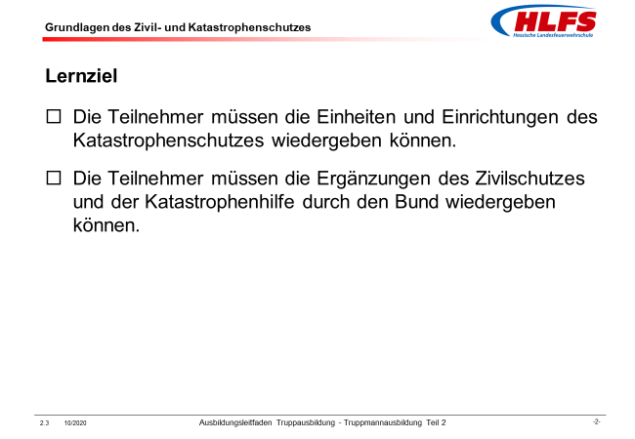
1 min |  | Inhalt der Ausbildungseinheit  - Einleitung  - Rechtsgrundlagen  - Organisationen im Katastrophenschutz  - Einheiten und Einrichtungen des Katastrophenschutzes  - Einsatzkräfte im Katastrophenschutz  - Ausstattungskonzept des Bundes | Folie 3  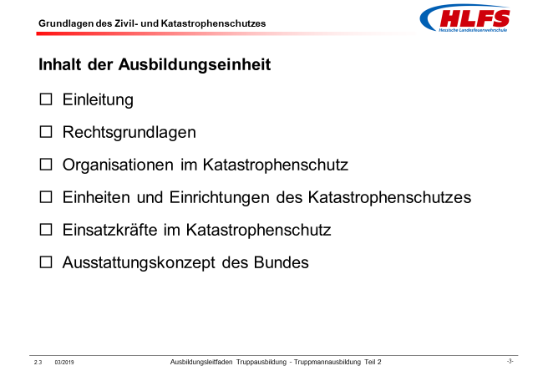

Kommentar:

Begrüßung
Gegebenenfalls Hinweise zum zeitlichen Ablauf, zu Pausen oder ähnlich geben.

Lernziel
Vor dem Hintergrund des Gesamtlernziels der Truppmannausbildung Teil 2
„…die selbstständige Wahrnehmung der Truppmannfunktion im Lösch- und Hilfeleistungseinsatz sowie die Vermittlung standortbezogener Kenntnisse“
sind die standortbezogenen / örtlichen Einheiten und Einrichtungen des Katastrophenschutzes und Ergänzungen des Bundes von besonderer Bedeutung.
Inhalt der Ausbildungseinheit
Besondere Schwerpunkte sind gegebenenfalls hervorzuheben.

Ausbildungseinheit: 2.2 Rechtsgrundlagen / Begriffe
Zeit | Lernziele | Inhalt in Stichworten | Organisation / Hinweise
 | Die Teilnehmer müssen
1 min | - die Rechtsgrundlagen des Bundes und der Länder für den Zivil- und Katastrophenschutz nennen können. | Begriffe:  - Bevölkerungsschutz  - Zivilschutz  - Katastrophenschutz | eventuell Tafelbild oder Flipchart  Folie 4  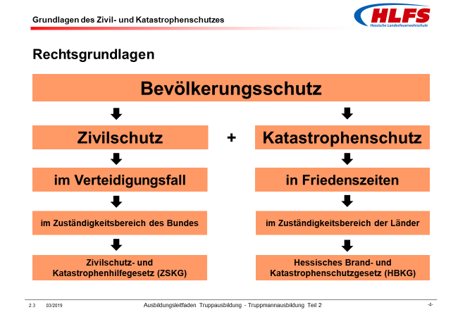  Lernunterlage Kapitel 2

Kommentar:
Begriffe
Bevölkerungsschutz
Unter dem Begriff Bevölkerungsschutz werden alle Einrichtungen und Maßnahmen der Bereiche Zivilschutz und Katastrophenschutz zusammengefasst.
Die zu treffenden Maßnahmen dieser beiden Bereiche gleichen sich oftmals und betreffen sowohl die beteiligten Organisationen und Einrichtungen und deren technischer Ausstattung, andere Vorsorgemaßnahmen und auch behördliche Zuständigkeiten.
Zivilschutz
Der Zivilschutz umfasst alle nichtpolizeilichen und nichtmilitärischen Maßnahmen zum Schutz der Bevölkerung und ihrer Lebensgrundlagen sowie zum Schutz von Betrieben und öffentlichen Einrichtungen im Verteidigungsfall.
Katastrophenschutz
Der Katastrophenschutz ist für den Schutz von Menschen, Tieren, Sachen und der natürlichen Umwelt vor den Eintritt und den Folgen einer Katastrophe in Friedenszeiten zuständig.

Ausbildungseinheit: 2.3 Rechtsgrundlagen / Zuständigkeiten des Bundes und der Länder
Zeit | Lernziele | Inhalt in Stichworten | Organisation / Hinweise
 | Die Teilnehmer müssen
1 min | - die Rechtsgrundlagen des Bundes und der Länder für den Zivil- und Katastrophenschutz nennen können. | Im Artikel 73 Nr. 1 des Grundgesetzes heißt es, dass der Bund die ausschließliche Gesetzgebung über die Verteidigung einschließlich des Schutzes der Zivilbevölkerung hat.  Dazu hat der Bund das „Zivilschutz- und Katastrophenhilfegesetz - ZSKG“ erlassen.  Aus den Artikeln 30 und 70 des Grundgesetzes geht hervor, dass die Ausübung der staatlichen Befugnisse und die Erfüllung der staatlichen Aufgaben Sache der Länder ist, sofern im Grundgesetz keine anderen Regelungen getroffen oder zugelassen wurden. Das Recht der Gesetzgebung liegt dann im Bereich der Länder.  Dazu hat das Land Hessen das „Hessische Brand- und Katastrophenschutzgesetz (HBKG)“ erlassen. | Folie 4  Lernunterlage Kapitel 2

Kommentar:
Zuständigkeiten
Im Bereich des Bevölkerungsschutzes ist zu beachten, dass die Zuständigkeit der Gesetzgebung für die Bereiche Zivilschutz und Katastrophenschutz zwischen dem Bund und den Ländern unterschiedlich verteilt ist. Im Artikel 73 Nr. 1 des Grundgesetzes heißt es unter anderem, dass der Bund die ausschließliche Gesetzgebung über die Verteidigung einschließlich des Schutzes der Zivilbevölkerung hat.
Aus den Artikeln 30 und 70 des Grundgesetzes geht hervor, dass die Ausübung der staatlichen Befugnisse und die Erfüllung der staatlichen Aufgaben Sache der Länder ist, sofern im Grundgesetz keine anderen Regelungen getroffen oder zugelassen wurden. Das Recht der Gesetzgebung liegt dann im Bereich der Länder, die hierzu entsprechende Katastrophenschutzgesetze herausgeben.
Zivilschutz- und Katastrophenhilfegesetz
Das „Gesetz über den Zivilschutz und die Katastrophenhilfe des Bundes (Zivilschutz- und Katastrophenhilfegesetz - ZSKG)“ ist die Rechtsgrundlage für den Zivilschutz in Deutschland. Es dient dem Schutz der Bevölkerung sowie dem Schutz von Dienststellen, Betrieben, Einrichtungen, Anlagen und Kulturgut vor Kriegseinwirkungen und deren Folgen.
Im § 1 Abs. 1 sind die Aufgaben des Bundes im Bereich Zivilschutz und Katastrophenhilfe aufgeführt, im § 1 Abs. 2 die verschiedenen Aufgabengebiete.

Zusatzinformation
Die Verwaltungsaufgaben des Bundes nach diesem Gesetz sind dem Bundesamt für Bevölkerungsschutz und Katastrophenhilfe (BBK) zugewiesen. Dieses Bundesamt unterstützt das Bundesministerium des Innern auf den genannten Gebieten und mit dessen Zustimmung auch andere fachlich zuständige Bundesbehörden.
Hessisches Brand- und Katastrophenschutzgesetz
Das „Hessische Gesetz über den Brandschutz, die Allgemeine Hilfe und den Katastrophenschutz (Hessisches Brand- und Katastrophenschutzgesetz - HBKG)“ enthält neben den Regelungen zur Gewährleistung von Maßnahmen gegen Brände und Brandgefahren (Brandschutz) und gegen andere Gefahren (Allgemeine Hilfe) auch Regelungen für die Vorbereitung der Abwehr und die Abwehr von Katastrophen (Katastrophenschutz).
Ausführliche Erläuterungen zu den Regelungen des „Hessischen Brand- und Katastrophenschutzgesetzes - HBKG“ finden sich im Konzept „Katastrophenschutz in Hessen“, herausgegeben vom Hessisches Ministerium des Innern und Sport.
Darüber hinaus enthält das „Hessische Rettungsdienstgesetz (HRDG)“ ebenfalls Regelungen bezüglich des Katastrophenschutzes, die die Zentralen Leitstellen und die Hilfsorganisationen betreffen.

Ausbildungseinheit: 2.4 Grundsätzliche Aufgaben des Bundes
Zeit | Lernziele | Inhalt in Stichworten | Organisation / Hinweise
 | Die Teilnehmer müssen
1 min | - die grundsätzlichen Aufgaben des Bundes im Zivilschutz und der Katastrophenhilfe nennen können. | Im „Gesetz über den Zivilschutz und die Katastrophenhilfe des Bundes (Zivilschutz- und Katastrophenhilfegesetz - ZSKG)“ ist geregelt, dass es Aufgabe des Bundes ist, die Bevölkerung, ihre Wohnungen und ihre Arbeitsstätten, … . | Folie 5  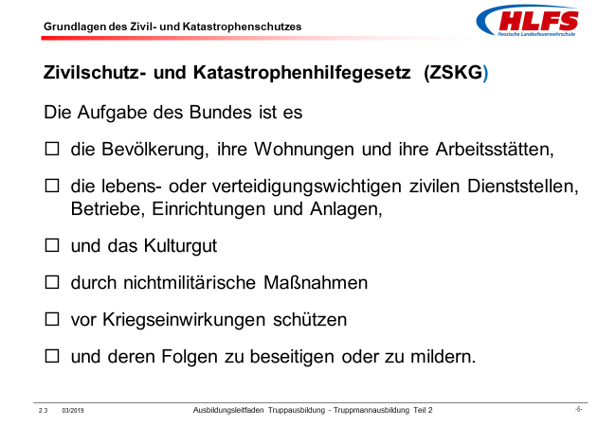  Lernunterlage Kapitel 2.1

Kommentar:
Grundsätzliche Aufgaben des Bundes
Im § 1 Abs. 1 des Zivilschutz- und Katastrophenhilfegesetzes (ZSKG) ist es Aufgabe des Bundes,
- die Bevölkerung, ihre Wohnungen und ihre Arbeitsstätten,
- die lebens- oder verteidigungswichtigen zivilen Dienststellen, Betriebe, Einrichtungen und Anlagen
- und das Kulturgut
- durch nichtmilitärische Maßnahmen
- vor Kriegseinwirkungen zu schützen
- und deren Folgen zu beseitigen oder zu mildern.

Ausbildungseinheit: 2.5 Aufgabenbereiche des Bundes / Selbstschutz, Warnung der Bevölkerung
Zeit | Lernziele | Inhalt in Stichworten | Organisation / Hinweise
 | Die Teilnehmer müssen
1 min | - die Aufgabenbereiche des Bundes im Zivilschutz und der Katastrophenhilfe nennen können. | Zum Zivilschutz und der Katastrophenhilfe gehören folgende Aufgabenbereiche:  - Selbstschutz  - Warnung der Bevölkerung  - Schutzbau  - Aufenthaltsregelung  - Katastrophenschutz  - …  - … | eventuell Tafelbild oder Flipchart  Folie 6  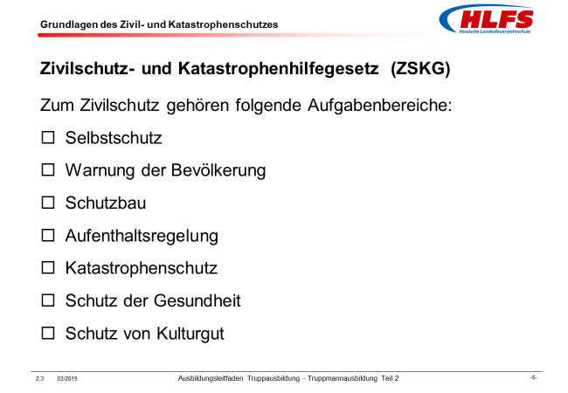  Lernunterlage Kapitel 2.1

Kommentar:
Aufgabenbereiche des Bundes
Im § 1 Abs. 2 des Zivilschutz- und Katastrophenhilfegesetzes (ZSKG) sind die verschiedenen Aufgabenbereiche des Bundes im Bereich Zivilschutz und Katastrophenhilfe aufgeführt.
Selbstschutz
Gemäß § 5 Abs. 1 ZSKG obliegen Aufbau, Förderung und Leitung des Selbstschutzes der Bevölkerung sowie Förderung des Selbstschutzes der Behörden und Betriebe gegen die besonderen Gefahren, die im Verteidigungsfall drohen, den Gemeinden.
Warnung der Bevölkerung
Gemäß § 6 Abs. 1 ZSKG erfasst der Bund die besonderen Gefahren, die der Bevölkerung in einem Verteidigungsfall drohen.
Gemäß § 6 Abs. 2 ZSKG warnen die für die Warnung bei Katastrophen zuständigen Behörden der Länder im Auftrage des Bundes auch vor den besonderen Gefahren, die der Bevölkerung in einem Verteidigungsfall drohen.
Schutzbau
Gemäß § 7 Abs. 1 ZSKG sind öffentliche Schutzräume die mit Mitteln des Bundes wiederhergestellten Bunker und Stollen sowie die als Mehrzweckbauten in unterirdischen baulichen Anlagen errichteten Schutzräume zum Schutz der Bevölkerung.

Aufenthaltsregelung
Gemäß § 10 Abs. 1 ZSKG können die obersten Landesbehörden oder die von ihnen bestimmten oder nach Landesrecht zuständigen Stellen zum Schutze vor den besonderen Gefahren, die der Bevölkerung im Verteidigungsfall drohen, oder für Zwecke der Verteidigung nach Maßgabe des Artikels 80a des Grundgesetzes Maßnahmen anordnen, die den jeweiligen Aufenthaltsort der Bevölkerung oder die Evakuierung besonders gefährdeter Gebiete betreffen.
Katastrophenschutz
Gemäß § 11 Abs. 1 ZSKG nehmen die nach Landesrecht im Katastrophenschutz mitwirkenden Einheiten und Einrichtungen auch die Aufgaben zum Schutz der Bevölkerung vor den besonderen Gefahren und Schäden, die im Verteidigungsfall drohen, wahr.
Sie werden zu diesem Zwecke ergänzend ausgestattet und ausgebildet. Das Bundesministerium des Innern legt Art und Umfang der Ergänzung im Benehmen mit der zuständigen obersten Landesbehörde fest.
Gemäß § 11 Abs. 2 ZSKG verstärken die Einheiten und Einrichtungen der Bundesanstalt Technisches Hilfswerk im Verteidigungsfall den Katastrophenschutz bei der Wahrnehmung der Aufgaben nach Absatz 1.

Ausbildungseinheit: 2.6 Aufgabenbereiche des Bundes / Schutz der Gesundheit, Schutz von Kulturgut
Zeit | Lernziele | Inhalt in Stichworten | Organisation / Hinweise
 | Die Teilnehmer müssen
1 min | - die Aufgabenbereiche des Bundes im Zivilschutz und der Katastrophenhilfe nennen können. | Zum Zivilschutz und der Katastrophenhilfe gehören folgende Aufgabenbereiche:  - …  - …  - …  - …  - …  - Schutz der Gesundheit  - Schutz von Kulturgut | eventuell Tafelbild oder Flipchart  Folie 6  Lernunterlage Kapitel 2.1

Kommentar:
Schutz der Gesundheit
Gemäß § 21 Abs. 1 ZSKG haben die nach Landesrecht zuständigen Behörden ergänzende Maßnahmen zur gesundheitlichen Versorgung der Bevölkerung im Verteidigungsfall zu planen.
Sie ermitteln insbesondere die Nutzungs- und Erweiterungsmöglichkeiten der vorhandenen Einrichtungen sowie den voraussichtlichen personellen und materiellen Bedarf und melden ihn an die für die Bedarfsdeckung zuständigen Behörden.
Schutz von Kulturgut
Gemäß § 25 ZSKG richten sich die Maßnahmen zum Schutz von Kulturgut nach dem Gesetz zu der Konvention vom 14. Mai 1954 zum Schutz von Kulturgut bei bewaffneten Konflikten.

Ausbildungseinheit: 2.7 Begriff „Katastrophe“
Zeit | Lernziele | Inhalt in Stichworten | Organisation / Hinweise
 | Die Teilnehmer müssen
1 min | - den Begriff „Katastrophe“ beschreiben können. | Gemäß Hessischem Brand- und Katastrophenschutzgesetz (HBKG) ist eine Katastrophe ein Ereignis, das Leben, Gesundheit oder die lebensnotwendige Versorgung der Bevölkerung … | Folie 7  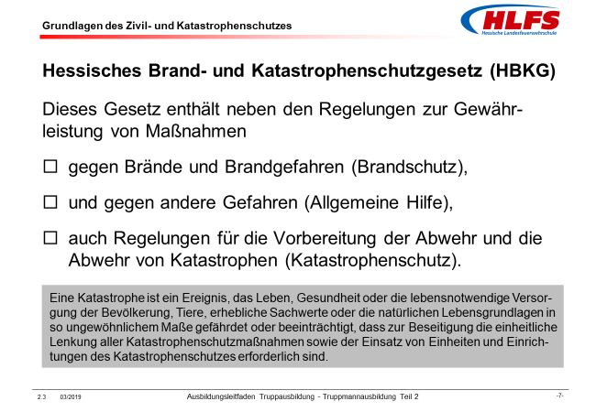  Lernunterlage Kapitel 2.2

Kommentar:
Begriff „Katastrophe“
Gemäß § 24 des Hessischen Brand- und Katastrophenschutzgesetzes (HBKG) ist eine Katastrophe ein Ereignis,
- das Leben, Gesundheit
- oder die lebensnotwendige Versorgung der Bevölkerung,
- Tiere,
- erhebliche Sachwerte
- oder die natürlichen Lebensgrundlagen
- in so ungewöhnlichem Maße gefährdet oder beeinträchtigt,
- dass zur Beseitigung die einheitliche Lenkung aller Katastrophenschutzmaßnahmen
- sowie der Einsatz von Einheiten und Einrichtungen des Katastrophenschutzes erforderlich sind.

Ausbildungseinheit: 2.8 Aufgabenbereiche des Katastrophenschutzes
Zeit | Lernziele | Inhalt in Stichworten | Organisation / Hinweise
 | Die Teilnehmer müssen
1 min | - die Aufgabenbereiche des Katastrophenschutzes nennen können. | Gemäß Hessischem Brand- und Katastrophenschutzgesetz (HBKG) sind für den Katastrophenschutz die folgenden Aufgabenbereiche vorgesehen:  - Führung  - Information und Kommunikation  - Brandschutz  - Gefahrstoff-ABC  - Sanitätswesen  - Betreuung  - Wasserrettung  - Bergung und Instandsetzung | eventuell Tafelbild oder Flipchart  Folie 8  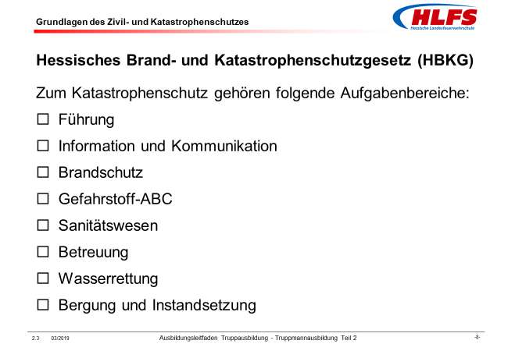  Lernunterlage Kapitel 2.2.3

Kommentar:
Aufgabenbereiche des Katastrophenschutzes
Gemäß § 26 Abs. 1 des Hessischen Brand- und Katastrophenschutzgesetzes (HBKG) sind für die Einheiten und Einrichtungen des Katastrophenschutzes die folgenden Aufgabenbereiche vorgesehen:
Führung
- Veranlassung von Maßnahmen zur Abwehr von Gefahren
- Veranlassung von Maßnahmen zur Begrenzung von Schäden
Information und Kommunikation
- Betrieb vorgesehener Kommunikations-Verbindungen
- Einrichtung zusätzlicher Kommunikations-Verbindungen
Brandschutz
- Rettung von Menschen und Tieren
- Brandbekämpfung und technische Hilfeleistung
- Wasserförderung über größere Entfernungen
Gefahrstoff-ABC
- Feststellung atomarer, biologischer und chemischer Gefahren
- Verhinderung atomarer, biologischer und chemischer Schäden
- Dekontaminierung von Menschen, Sachen und Gelände
Sanitätswesen
- medizinische Sofortmaßnahmen für Verletzte und Erkrankte
- Transport in eine geeignete Behandlungseinrichtung
- Einrichtung und Betrieb von Behandlungsplätzen
Betreuung
- Hilfeleistung für betroffenen unverletzten Personen
- Bereitstellung von Unterkunft, Bekleidung und Verpflegung
- soziale Betreuung sowie Registrierung betroffener Personen
- Einrichtung und Betrieb von Betreuungsplätzen
Wasserrettung
- Rettung von Menschen und Tieren auf, im und unter Wasser
- Versorgung betroffener Personen in überschwemmten Gebieten
- Unterstützung anderer Einsatzkräfte bei Hochwasserlagen
Bergung und Instandsetzung
- Rettung von Menschen und Tieren aus Notlagen
- Bergung von Sachwerten
- Räumung und Herrichtung von Wegen und Übergängen
- behelfsmäßige Instandsetzung von Ver- und Entsorgungsanlagen

Ausbildungseinheit: 2.9 Aufgabenbereiche des Katastrophenschutzes / Zusätzliche Einheiten und Einrichtungen
Zeit | Lernziele | Inhalt in Stichworten | Organisation / Hinweise
 | Die Teilnehmer müssen
1 min | - die Aufgabenbereiche des Katastrophenschutzes nennen können. | Gemäß Hessischem Brand- und Katastrophenschutzgesetz (HBKG) sind für den Katastrophenschutz die folgenden Aufgabenbereiche vorgesehen:  - …  - zusätzliche Einheiten und Einrichtungen | eventuell Tafelbild oder Flipchart  Folie 8  Lernunterlage Kapitel 2.2.3

Kommentar:
Zusätzliche Einheiten und Einrichtungen
Zusätzlich zu den genannten Aufgabenbereichen können im Katastrophenfall auch andere Einheiten und Einrichtungen eingesetzt werden, zum Beispiel für spezielle Aufgabenbereiche wie
- Bergrettung,
- Wasser- und Eisrettung,
- Höhenrettung,
- Personensuche mit technischen Geräten oder Rettungshunden,
- Veterinärdienst,
- Trinkwasserverteilung, -transport, und -aufbereitung oder
- psychosoziale Notfallversorgung zur Unterstützung von betroffenen Personen nach belastenden Notfällen oder von Einsatzkräften nach belastenden Einsätzen.

Ausbildungseinheit: 2.10 Organisationen im Katastrophenschutz / kommunale Feuerwehr, …
Zeit | Lernziele | Inhalt in Stichworten | Organisation / Hinweise
 | Die Teilnehmer müssen
1 min | - die im Katastrophenschutz tätigen öffentlichen und privaten Organisationen nennen können. | Einheiten und Einrichtungen für den Katastrophenschutz werden von verschiedenen Organisationen aufgestellt und bei Bedarf eingesetzt.  Dabei wird zwischen öffentlichen Einheiten und Einrichtungen (Feuerwehr, Technisches Hilfswerk) und anerkannten privaten Einheiten und Einrichtungen (Arbeiter-Samariter-Bund, …) unterschieden.  Öffentliche und anerkannte private Organisationen sind:  - kommunale Feuerwehr  - Bundesanstalt Technisches Hilfswerk  - Arbeiter-Samariter-Bund  - Bundesverband eigenständiger Rettungsdienste  - Deutsche-Lebens-Rettungs-Gesellschaft  - Deutsches Rotes Kreuz  - …  - … | eventuell Tafelbild oder Flipchart  Folie 9  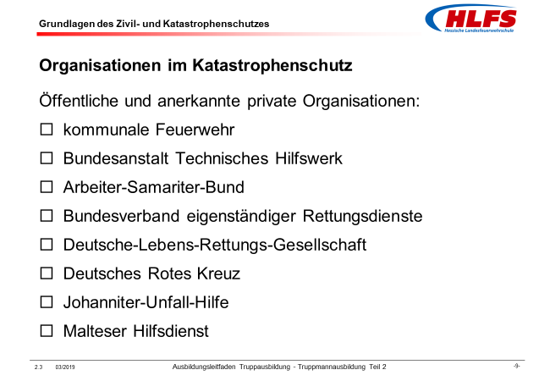  Lernunterlage Kapitel 3

Kommentar:
Organisationen im Katastrophenschutz
Gemäß § 24 des Hessischen Brand- und Katastrophenschutzgesetzes (HBKG) wirken verschiedene Organisationen mit ihren Einheiten und Einrichtungen im Katastrophenschutz mit.
Die Einheiten und Einrichtungen werden von den verschiedenen Organisationen aufgestellt und bei Bedarf eingesetzt.
Dabei wird zwischen öffentlichen Organisationen (Feuerwehr, Technisches Hilfswerk) und anerkannten privaten Organisationen (Arbeiter-Samariter-Bund, …) unterschieden.
kommunale Feuerwehren
- Freiwillige Feuerwehren, Berufsfeuerwehren und Pflichtfeuerwehren
- mit den Aufgabenbereichen Führung, Information und Kommunikation, Brandschutz, Gefahrstoff-ABC und Personensuche (mit Rettungshunden)
Bundesanstalt Technisches Hilfswerk
- Zivil- und Katastrophenschutzorganisation des Bundes
- gegliedert in Landesverbände, Regionalstellen und Ortsverbände
- mit den Aufgabenbereichen Führung, Information und Kommunikation, Bergung und Instandsetzung, Wasserrettung, Personensuche, Trinkwasseraufbereitung

Arbeiter-Samariter-Bund Deutschland e.V.
- konfessionell ungebunden Hilfsorganisation
- gegliedert in Landes-, Regional-, Kreis- und Ortsverbände
- mit den Aufgabenbereichen Information und Kommunikation, Sanitätswesen, Betreuung, Psychosoziale Notversorgung, Wasserrettung und Personensuche (mit Rettungshunden)
BKS - Bundesverband eigenständiger Rettungsdienste und Katastrophenschutz e.V.
- Dachverband für private Rettungsdienste in Deutschland
- in Hessen als Katastrophenschutzorganisation anerkannt
Deutsche-Lebens-Rettungs-Gesellschaft e.V.
- selbstständige Wasserrettungs- und Nothilfeorganisation
- gegliedert in Landesverbände, Bezirke und Ortsgruppen
- mit den Aufgabenbereichen Wasserrettung und Personensuche (mit Rettungshunden)
Deutsches Rotes Kreuz e.V.
- nationale Rotkreuz-Gesellschaft in Deutschland
- gegliedert in Landes- und Kreisverbände und Ortsvereine
- mit den Aufgabenbereichen Sanitätswesen, Betreuung, Psychosoziale Notversorgung und Personensuche (mit Rettungshunden)

Ausbildungseinheit: 2.11 Organisationen im Katastrophenschutz / …, Johanniter-Unfall-Hilfe, …
Zeit | Lernziele | Inhalt in Stichworten | Organisation / Hinweise
 | Die Teilnehmer müssen
1 min | - die im Katastrophenschutz tätigen öffentlichen und privaten Organisationen nennen können. | Einheiten und Einrichtungen für den Katastrophenschutz werden von verschiedenen Organisationen aufgestellt und bei Bedarf eingesetzt.  Dabei wird zwischen öffentlichen Einheiten und Einrichtungen (Feuerwehr, Technisches Hilfswerk) und anerkannten privaten Einheiten und Einrichtungen (Arbeiter-Samariter-Bund, …) unterschieden.  Öffentliche und anerkannte private Organisationen sind:  - …  - …  - …  - …  - …  - …  - Johanniter-Unfall-Hilfe  - Malteser Hilfsdienst | eventuell Tafelbild oder Flipchart  Folie 9  Lernunterlage Kapitel 3

Kommentar:
Johanniter-Unfall-Hilfe e.V.
- gemeinnützige evangelische Hilfsorganisation
- gegliedert in Landes-, Regional-, Kreis- und Ortsverbände
- mit den Aufgabenbereichen Sanitätswesen, Betreuung, Psychosoziale Notfallvorsorge, Personensuche (mit Rettungshunden)
Malteser Hilfsdienst e.V.
- gemeinnützige katholische Hilfsorganisation
- gegliedert in Regional-, Diözesan-, Orts- und Stadtgliederungen
- mit den Aufgabenbereichen Information und Kommunikation, Sanitätswesen, Betreuung, Psychosoziale Notfallvorsorge
Zusatzinformation
Gemäß § 26 des Hessischen Brand- und Katastrophenschutzgesetzes (HBKG) ist für die Mitwirkung von Einheiten und Einrichtungen privater Träger des Katastrophenschutzes deren allgemeine Eignung und die Anerkennung durch die untere Katastrophenschutzbehörde erforderlich, soweit die Eignung nicht bereits festgestellt oder gemäß Zivilschutz- und Katastrophenhilfegesetzes gegeben ist. Dies trifft für die vorgenannten Organisationen zu.
Die untere Katastrophenschutzbehörde kann auf schriftlichen Antrag Träger anerkennen, wenn ein Bedarf besteht und der Träger geeignet ist. Sie hat vor der Anerkennung die Zustimmung des für Katastrophenschutz zuständigen Ministeriums einzuholen. Die Anerkennung ist zu widerrufen, wenn ein wichtiger Grund vorliegt.

Ausbildungseinheit: 2.12 Einheiten und Einrichtungen des Katastrophenschutzes
Zeit | Lernziele | Inhalt in Stichworten | Organisation / Hinweise
 | Die Teilnehmer müssen
1 min | - die Einheiten und Einrichtungen des Katastrophenschutzes nennen können. | Einheiten (mobil einsetzbare Einsatzkräfte) und Einrichtungen (nur ortsfest tätige Einsatzkräfte) des Katastrophenschutzes sind gegliederte Zusammenfassungen von Einsatzkräften und Einsatzmitteln, die unter einer einheitlichen Führung stehen und festgelegte Aufgaben haben. | eventuell Tafelbild oder Flipchart  Folie 10  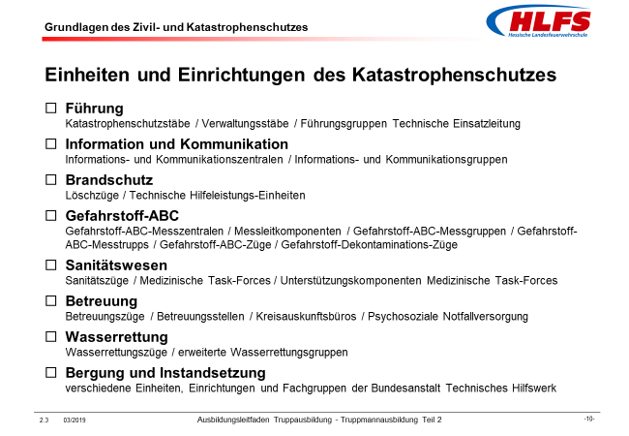  Lernunterlage Kapitel 4

Kommentar:
Einheiten und Einrichtungen des Katstrophenschutzes
Gemäß § 26 Abs. 1 des Hessischen Brand- und Katastrophenschutzgesetzes (HBKG) bestehen Einheiten mit mobil einsetzbaren Einsatzkräften und Einrichtungen mit ortsfest tätigen Einsatzkräfte für folgende Aufgabenbereiche:
- Führung
- Information und Kommunikation
- Brandschutz
- Gefahrstoff-ABC
- Sanitätswesen
- Betreuung
- Wasserrettung
- Bergung und Instandsetzung
Zusatzinformation
Für den Aufgabenbereich Bergung und Instandsetzung stellt das Land Hessen keine eigenen Einheiten auf, da dieser Aufgabenbereich von den Feuerwehren abgedeckt wird und hierfür auch Einheiten der Bundesanstalt Technisches Hilfswerk eingesetzt werden können.
Das Technische Hilfswerk kann auch in anderen Aufgabenbereichen Einheiten oder Einrichtungen übernehmen, wenn hierzu die Feuerwehren oder andere Hilfsorganisationen nicht bereit oder in der Lage sind und dies nach Bundesrecht möglich ist.
Alle öffentlichen und privaten Einheiten und Einrichtungen des Katastrophenschutzes sind verpflichtet, die Katastrophenschutzbehörden bei der Durchführung ihrer Maßnahmen zu unterstützen, Vorschriften und Weisungen zu befolgen, ihre Einsatzbereitschaft zu gewährleisten und die angeordneten Einsätze zu leisten. Hierfür sind eigene Kräfte und Sachmittel bereitzustellen.
Art, Anzahl und Stärke der Einheiten und Einrichtungen
Eine Übersicht über die Art, die Anzahl und die personelle Stärke der Einheiten und Einrichtungen des Katastrophenschutzes des Landes Hessen in den einzelnen Aufgabenbereichen enthält das Kapitel 2.1 mit den dazugehörenden Anlagen des Konzeptes „Katastrophenschutz in Hessen“, das vom Hessischen Ministerium des Innern und für Sport erstellt und herausgegeben wurde.
Mitwirkung von Einheiten und Einrichtungen
Landkreise, kreisfreie Städte und das Land können zur Erfüllung ihrer Aufgaben bei einer Großschadenslage unterhalb der Katastrophenschwelle auch Einheiten und Einrichtungen des Katastrophenschutzes einsetzen.
Weiterhin können Gemeinden, Landkreise, kreisfreie Städte und das Land zur Erfüllung ihrer Aufgaben in der Allgemeinen Hilfe neben der Feuerwehr auch andere öffentliche und private Einheiten und Einrichtungen einsetzen.

Ausbildungseinheit: 2.13 Regieeinheiten / zusätzliche Einheiten und Einrichtungen
Zeit | Lernziele | Inhalt in Stichworten | Organisation / Hinweise
 | Die Teilnehmer müssen
1 min | - die Einheiten und Einrichtungen des Katastrophenschutzes nennen können. | Einheiten (mobil einsetzbare Einsatzkräfte) und Einrichtungen (nur ortsfest tätige Einsatzkräfte) des Katastrophenschutzes sind gegliederte Zusammenfassungen von Einsatzkräften und Einsatzmitteln, die unter einer einheitlichen Führung stehen und festgelegte Aufgaben haben. | eventuell Tafelbild oder Flipchart  Folie 10  Lernunterlage Kapitel 4

Kommentar:
Regieeinheiten
Die Einheiten und Einrichtungen des Katastrophenschutzes - mit Ausnahme der Katastrophenschutzleitung und dem Verwaltungsstab - sollen grundsätzlich durch die Feuerwehren und die anerkannten privaten Organisationen aufgestellt werden.
Gemäß § 26 Abs. 2 des Hessischen Brand- und Katastrophenschutzgesetzes (HBKG) kann die untere Katastrophenschutzbehörde eines Landkreises beziehungsweise einer kreisfreien Stadt mit Zustimmung der obersten Katastrophenschutzbehörde des Landes Einheiten und Einrichtungen (Regieeinheiten) bilden, wenn hierfür ein Bedarf besteht und Feuerwehren oder Organisationen zur Aufstellung und Unterhaltung der zur Erfüllung der für die Aufgaben erforderlichen Einheiten nicht bereit oder in der Lage sind.
Zusätzliche Einheiten und Einrichtungen
Gemäß § 26 Abs. 2 des Hessischen Brand- und Katastrophenschutzgesetzes (HBKG) kann die untere Katastrophenschutzbehörde eines Landkreises beziehungsweise einer kreisfreien Stadt mit Zustimmung der obersten Katastrophenschutzbehörde des Landes zusätzliche Einheiten und Einrichtungen auf eigene Kosten bilden, wenn sie dies für geboten hält.
Die personelle und sächliche Ausstattung soll der des Landes entsprechen.

Ausbildungseinheit: 2.14 Katastrophenschutzstab
Zeit | Lernziele | Inhalt in Stichworten | Organisation / Hinweise
 | Die Teilnehmer müssen
1 min | - die grundsätzlichen Aufgaben eines Katastrophenschutzstabes nennen können. | Die grundsätzlichen Aufgaben eines Katastrophenschutzstabes (KatS-Stab) sind die  - die Unterstützung der unteren Katastrophenschutzbehörde des Landkreises / der kreisfreien Stadt bei der Vorbereitung der Abwehr und der Abwehr von Katastrophen und  - bei der Führung und Leitung der unterstellten Einheiten und Einrichtungen.  Ein Katastrophenschutzstab ist in die Bereiche Leitung und Fachberatung gegliedert. | Folie 11  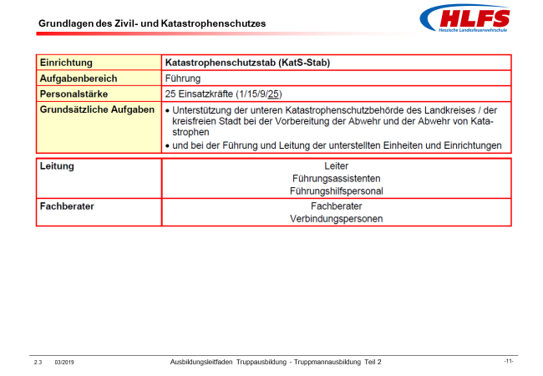  siehe Informationsblätter

Kommentar:
Katastrophenschutzstab (KatS-Stab)
Für die operativ-taktische Führung aller Einheiten und Einrichtungen ist im Bereich jeder unteren Katastrophenschutzbehörde eines Landkreises beziehungsweise einer kreisfreien Stadt ein Katastrophenschutzstab vorgesehen, der in die Bereiche Leitung und Fachberatung gegliedert ist.
Grundsätzliche Aufgaben
- Unterstützt die untere Katastrophenschutzbehörde bei der Vorbereitung der Abwehr und der Abwehr von Katastrophen sowie bei der Führung und Leitung der unterstellten Einheiten und Einrichtungen.
Zusatzinformation
Die Regelungen für die Katastrophenschutzstäbe bei den unteren Katastrophenschutzbehörden der Landkreise und kreisfreien Städte gelten auch für die Katastrophenschutzstäbe bei den oberen Katastrophenschutzbehörden der Regierungsbezirke und bei der obersten Katastrophenschutzbehörde des Landes.

Ausbildungseinheit: 2.15 Führungsgruppe Technische Einsatzleitung
Zeit | Lernziele | Inhalt in Stichworten | Organisation / Hinweise
 | Die Teilnehmer müssen
1 min | - die grundsätzliche Aufgabe einer Führungsgruppe Technische Einsatzleitung nennen können. | Die grundsätzliche Aufgabe einer Führungsgruppe Technische Einsatzleitung (FüGrTEL) ist die  - Unterstützung des zuständigen Einsatzleiters bei der Führung der Einheiten und Einrichtungen und bei sonstigen Aufgaben im Schadengebiet.  Eine Führungsgruppe Technische Einsatzleitung ist in die Bereiche Leitung und Fachberatung gegliedert. | Folie 12  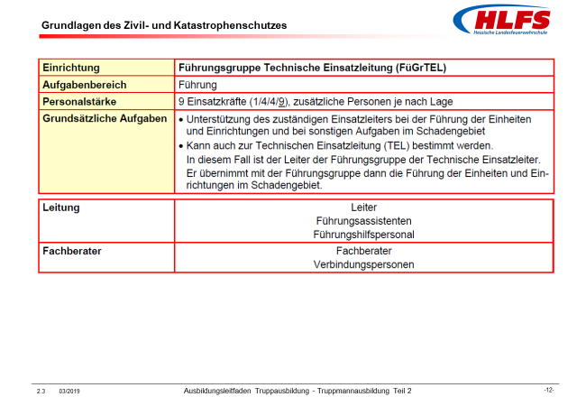  siehe Informationsblätter

Kommentar:
Führungsgruppe Technische Einsatzleitung (FüGrTEL)
Für die Führung aller unterstellten Einheiten und Einrichtungen im Schadengebiet ist im Bereich jeder unteren Katastrophenschutzbehörde eines Landkreises beziehungsweise einer kreisfreien Stadt mindestens eine Führungsgruppe Technische Einsatzleitung vorzusehen, die in die Bereiche Leitung und Fachberatung gegliedert ist.
Grundsätzliche Aufgaben
- unterstützt die oder den gemäß § 41 oder § 43 des Hessischen Brand- und Katastrophenschutzgesetzes (HBKG) zuständigen Einsatzleiter bei der Führung der Einheiten und Einrichtungen und bei sonstigen Aufgaben im Gefahrenbereich oder Schadengebiet
Aufgaben im Einzelnen
- erkundet und meldet die Lage
- erteilt Einsatzbefehle
- ordnet den Einsatzraum, zum Beispiel die Trennungslinien, Grenzen, …
- fordert Verstärkungen, Ablösungen und Reserven an und setzt diese ein
- regelt die Versorgung, Unterbringung und Ablösung
- regelt die Inanspruchnahme von Personen, Sachen, Gebäuden und Gelände

- organisiert die Führung, die Information und Kommunikation
- regelt die Abschlussmaßnahmen
- erstellt einen Gesamteinsatzbericht
- führt sonstige humanitäre Aufträge des Katastrophenschutzstabes aus
Zusatzinformation
Eine Führungsgruppe Technische Einsatzleitung kann auch zur Technischen Einsatzleitung (TEL) gemäß § 43 Abs. 4 des Hessischen Brand- und Katastrophenschutzgesetzes (HBKG) bestimmt werden.
In diesem Fall ist der Leiter der Führungsgruppe der Technische Einsatzleiter. Er übernimmt mit der Führungsgruppe dann die Führung der Einheiten und Einrichtungen im Schadengebiet.

Ausbildungseinheit: 2.16 Zivilschutz-Hubschrauber
Zeit | Lernziele | Inhalt in Stichworten | Organisation / Hinweise
 | Die Teilnehmer müssen
1 min | - die besondere Aufgabe eines Zivilschutz-Hubschraubers nennen können. | Ein Zivilschutz-Hubschrauber (ZSH) steht im Katastrophenfall grundsätzlich als besonderes Führungsmittel zur Verfügung.  Dies gilt jedoch nur für die beiden Zivilschutz-Hubschrauber, die als Teil des Ausstattungskonzeptes des Bundes dem Land Hessen für den Zivilschutz- und Katastrophenschutzfall zur Verfügung stehen  - - in Kassel „Christoph 7“  - in Frankfurt am Main „Christoph 2“ | Folie 13  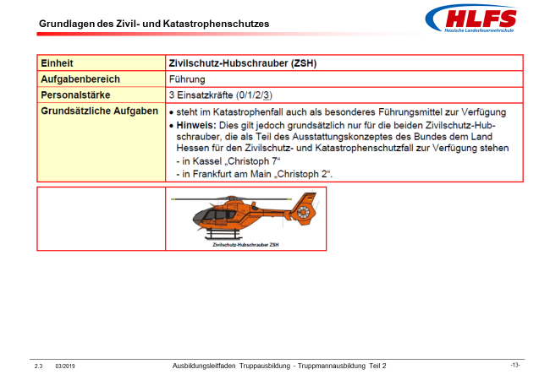  siehe Informationsblätter

Kommentar:
Zivilschutz-Hubschrauber (ZSH)
Flächendeckend werden in Deutschland an über 50 Standorten Hubschrauber in der Luftrettung eingesetzt. Zur Luftrettung gehören die direkte medizinische Notfallversorgung am Einsatzort und der Transport ins nächstgelegene zuständige Krankenhaus. Im Bundesgebiet stellt der Bund an 12 Luftrettungszentren insgesamt 16 Zivilschutz-Hubschrauber zur Verfügung.
Die Zivilschutz-Hubschrauber sind ein Teil des Ausstattungskonzeptes, das der Bund den Ländern für den Zivilschutz- und Katastrophenschutz zur Verfügung stellt.
Der Bund hat dem Land Hessen für diese Zwecke zwei Zivilschutz-Hubschrauber zugewiesen und an den Standorten Frankfurt am Main (Christoph 2) und Kassel (Christoph 7) stationiert.
Zusatzinformation
Im Rahmen der Luftrettung werden darüber hinaus weitere Rettungshubschrauber (RTH) von anderen Trägern, wie zum Beispiel der ADAC Luftrettung, der Deutsche Rettungsflugwacht Luftrettung, der Johanniter Luftrettung oder der Bundeswehr eingesetzt.
Der bundeseinheitliche Einsatzauftrag für die Zivilschutz-Hubschrau-ber ist durch eine Zuweisungsverfügung des Bundes und durch einen gemeinsamen Erlass des Hessischen Ministeriums des Innern und für Sport und des Hessischen Ministeriums für Soziales und Integration betreffend „Einsatz der Hubschrauber des Bundes für den Katastrophenschutz und Rettungsdienst im Land Hessen - Einsatzregelung“ geregelt.
Grundsätzliche Aufgabe
- steht im Katastrophenfall als Führungsmittel zur Verfügung
Aufgaben im Einzelnen
- bringt schnell notärztliche Hilfe auch an schwer zugängliche Notfallorte
- transportiert Verletzte nach erster Behandlung vor Ort ab
- erkundet und überwacht Schadensstellen
- beobachtet und lenkt Bevölkerungsbewegungen
- misst ionisierende Strahlung aus der Luft
- transportiert Spezialisten und besondere Materialen, zum Beispiel „MANV-50-Set Hessen“
- leistet Amtshilfe für Behörden und Dienststellen, zum Beispiel für die Rettungsdienste, Polizei, Deichmeistereien, Forstverwaltungen
- führt sonstige humanitäre Aufträge des Katastrophenschutzstabes aus

Ausbildungseinheit: 2.17 Informations- und Kommunikationszentrale
Zeit | Lernziele | Inhalt in Stichworten | Organisation / Hinweise
 | Die Teilnehmer müssen
1 min | - die Aufgabe einer Informations- und Kommunikationszentrale nennen können. | Die Zentralen Leitstellen (Integrierten Leitstellen) der Landkreise und kreisfreien Städte nehmen für den Katastrophenschutz die Aufgabe der Informations- und Kommunikationszentrale (IuKZt) wahr.  Für den im Katastrophenfall erforderlichen Kommunikationsbetrieb werden in den Zentralen Leitstellen (Integrierten Leitstellen) jeweils zwei Arbeitsplätze als Informations- und Kommunikationszentrale (IuKZt) eingerichtet. | Folie 14  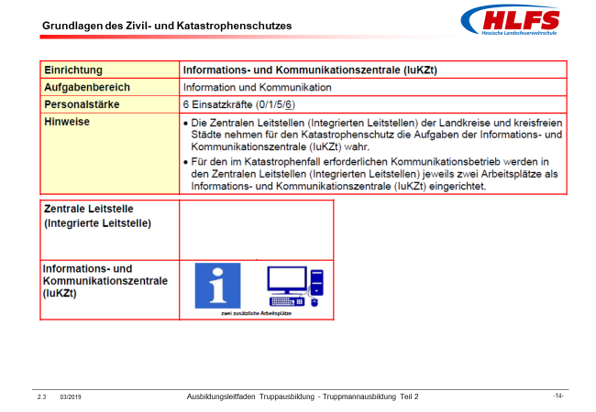  siehe Informationsblätter

Kommentar:
Informations- und Kommunikationszentrale (IuKZt)
Gemäß § 54 Abs. 2 des Hessischen Brand- und Katastrophenschutzgesetzes (HBKG) nehmen die Zentralen Leitstellen (Integrierten Leitstellen) der Landkreise und kreisfreien Städte für den Katastrophenschutz die Aufgaben der Informations- und Kommunikationszentrale wahr.
Für den im Katastrophenfall erforderlichen Kommunikationsbetrieb werden im Katastrophenfall in den Zentralen Leitstellen (Integrierten Leitstellen) jeweils zwei Arbeitsplätze als Informations- und Kommunikationszentrale eingerichtet.
Aufgaben im Einzelnen
- alarmiert die taktischen Einheiten und Einrichtungen entsprechend der Alarm- und Ausrücke-Ordnung (AAO), dem Katastrophenschutzplan und / oder den Anweisungen des Katastrophenschutzstabes
- übernimmt die fernmeldemäßige Führung aller Einsätze der taktischen Einheiten und Einrichtungen des Katastrophenschutzes im eigenen Zuständigkeitsbereich
- nimmt Status- und Lagemeldungen entgegen
- fordert Einsatzkräfte und -mittel nach
- nimmt Benachrichtigungen vor
- stellt Informationen bereit
- übt die Funküberwachung aus
- setzt die Anordnung des Sachgebietes S 6 (Informations- und Kommunikationswesen) zur Nutzung von gemeinsamen oder abgesonderten Funkkanälen um

Ausbildungseinheit: 2.18 Informations- und Kommunikationsgruppe
Zeit | Lernziele | Inhalt in Stichworten | Organisation / Hinweise
 | Die Teilnehmer müssen
1 min | - die grundsätzlichen Aufgaben einer Informations- und Kommunikationsgruppe nennen können. | Die grundsätzlichen Aufgaben einer Informations- und Kommunikationsgruppe (IuKGr) sind  - die Bereitstellung der für die Führung im Katastrophenfall zusätzlich erforderlichen Informations- und Kommunikations-Verbindungen und  - der Betrieb der Informations- und Kommunikations-Verbindungen.  Eine Informations- und Kommunikationsgruppe ist mit einem Einsatzleitwagen ELW 2 und einem Gerätewagen GW-IuK ausgerüstet. | Folie 15  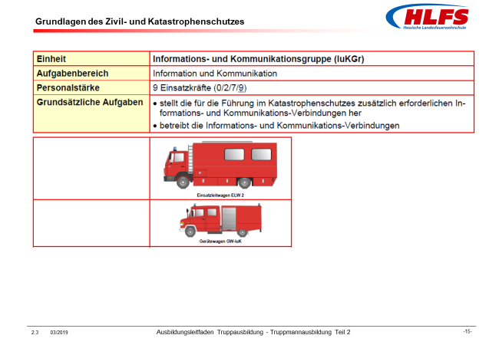  siehe Informationsblätter

Kommentar:
Informations- und Kommunikationsgruppe (IuKGr)
Für den Aufbau und Betrieb von im Katastrophenfall notwendigen zusätzlichen Kommunikationsverbindungen oder -netzen, zum Beispiel im Bereich einer Technische Einsatzleitung, ist im Bereich jeder unteren Katastrophenschutzbehörde eines Landkreises beziehungsweise einer kreisfreien Stadt eine Informations- und Kommunikationsgruppe vorgesehen.
Grundsätzlich sollte in jedem Landkreis und jeder kreisfreien Stadt die Informations- und Kommunikationsgruppe bei einem Träger (Feuerwehr) aufgestellt werden.
Sollte dies nicht möglich sein, kann die Einheit auch in Zusammenarbeit mit einer anderen Gemeinde (Feuerwehren) aufgestellt werden.
Die Führung und Leitung (Ausbildung, Übung, Einsatz) der Informations- und Kommunikationsgruppe obliegt dem Träger am Standort des Einsatzleitwagen ELW 2.
Falls die Informations- und Kommunikationsgruppe als Regieeinheit (Feuerwehr mit einem Einsatzleitwagen ELW 2 und Hilfsorganisation mit einem Gerätewagen GW-IuK) durch die untere Katastrophenschutzbehörde betrieben wird, obliegt die Verwaltung der unteren Katastrophenschutzbehörde und die Führung und Leitung (Ausbildung, Übung, Einsatz) der Informations- und Kommunikationsgruppe dem Träger am Standort des Einsatzleitwagen ELW 2.

Grundsätzliche Aufgaben
- stellt die für die Führung im Katastrophenschutz zusätzlich erforderlichen Informations- und Kommunikations-Verbindungen her
- betreibt die Informations- und Kommunikations-Verbindungen
Aufgaben im Einzelnen
- errichtet und betreibt Informations- und Kommunikationsstellen auf den verschiedenen Führungsebenen
- schließt Fernsprechnetze an
- stellt Führungsmittel zur Verfügung
- leistet Amtshilfe für Behörden und Dienststellen, zum Beispiel für kommunale Telekommunikations-Bereiche
- führt sonstige humanitäre Aufträge des Katastrophenschutzstabes aus

Ausbildungseinheit: 2.19 Löschzug (im Katastrophenschutz)
Zeit | Lernziele | Inhalt in Stichworten | Organisation / Hinweise
 | Die Teilnehmer müssen
1 min | - die grundsätzlichen Aufgaben eines Löschzuges (im Katastrophenschutz) nennen können. | Die grundsätzlichen Aufgaben eines Löschzuges (LZ) sind  - die Rettung von Menschen und Tieren und  - und der Schutz und/oder das Bergen von Sachwerten.  Ein Löschzug (im Katastrophenschutz) ist in einen Zugtrupp, zwei Löschgruppen und einen Erweiterungstrupp gegliedert und mit entsprechenden Fahrzeugen ausgerüstet. | Folie 16  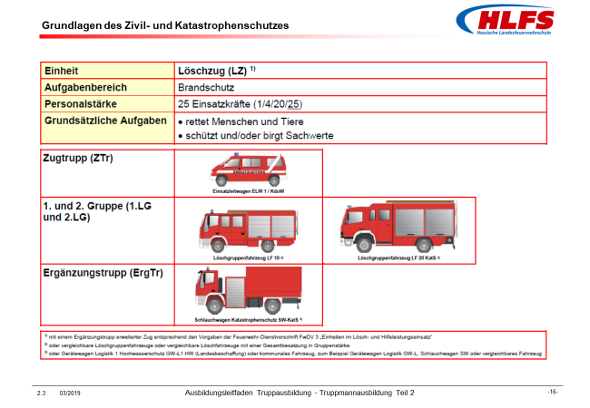  siehe Informationsblätter

Kommentar:
Löschzug (LZ)
Für den Aufgabenbereich Brandschutz im Katastrophenschutz werden bei den Feuerwehren aus den kommunalen Fahrzeugen, die vom Land mit dem Regelfördersatz gefördert werden, erweiterte Züge entsprechend der Feuerwehr-Dienstvorschrift FwDV 3 „Einheiten im Lösch- und Hilfeleistungseinsatz“ aufgestellt.
Grundsätzlich sollte in den Landkreisen in jeder Gemeinde und in jeder kreisfreien Stadt ein derartiger Löschzug so aufgestellt werden, dass bei einem überörtlichen Einsatz dieses Zuges der örtliche Brandschutz sichergestellt bleibt.
Das Löschgruppenfahrzeug LF 10 der ersten Gruppe wird vom Land neben dem Regelfördersatz zusätzlich mit bis zu 15 Prozent aus Haushaltsmitteln des Katastrophenschutzes gefördert.
Die zweite Gruppe wird bei einem Teil der Löschzüge mit einem Löschgruppenfahrzeug LF 20 KatS aus den Unterstützungskomponenten des Bundes ausgestattet.
Für den Erweiterungstrupp werden ebenfalls aus den Unterstützungskomponenten des Bundes Schlauchwagen SW-KatS zur Verfügung gestellt.
Durch das Land werden weitere Gerätewagen Logistik 1 Hochwasserschutz GW-L1 HW des Katastrophenschutzes für Zwecke der Wasserförderung bereitgestellt.
Grundsätzliche Aufgaben
- rettet Menschen und Tiere
- schützt und/oder birgt Sachwerte
Aufgaben im Einzelnen
- rettet Menschen und Tiere aus dem unmittelbaren Gefahrenbereich
- bekämpft Brände, die Menschen, Tiere, natürliche Lebensgrundlagen und Sachwerte gefährden
- trägt Löschangriffe vor, auch unter erschwerten Bedingungen, zum Beispiel unter Atemschutz, mit tragbaren Leitern, …
- übernimmt die Löschwasserversorgung anderer Brandschutzeinheiten
- leistet Technische Hilfe / Allgemeine Hilfe
- leistet Amtshilfe für Behörden und Dienststellen, zum Beispiel für Polizei oder Straßenbaulastträger
- führt sonstige humanitäre Aufträge des Katastrophenschutzstabes aus

Ausbildungseinheit: 2.20 Gefahrstoff-ABC-Mess-Zentrale
Zeit | Lernziele | Inhalt in Stichworten | Organisation / Hinweise
 | Die Teilnehmer müssen
1 min | - die Aufgaben einer Gefahrstoff-ABC-Mess-Zentrale nennen können. | Eine Gefahrstoff-ABC-Mess-Zentrale (GABCMZt) ist eine in unmittelbarer Nähe eines Katastrophenschutzstabes eingerichtete Stelle, für Aufgaben im Zusammenhang mit Messungen und Probenahmen sowie deren Auswertungen bei GABC-Lagen. | Folie 17  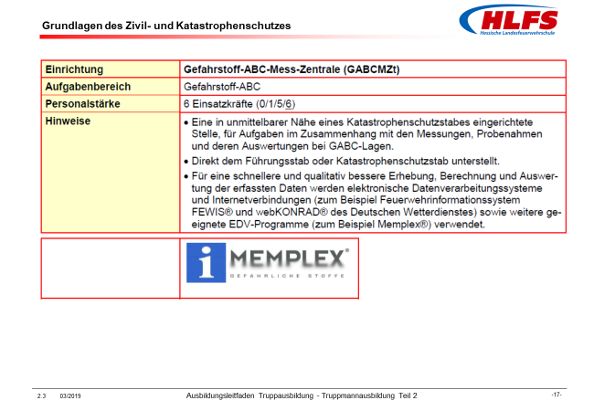  siehe Informationsblätter

Kommentar:
Gefahrstoff-ABC-Mess-Zentrale (GABCMZt)
Eine Gefahrstoff-ABC-Mess-Zentrale (GABCMZt) ist eine in unmittelbarer Nähe eines Katastrophenschutzstabes eingerichtete Stelle, für Aufgaben im Zusammenhang mit Messungen und Probenahmen sowie deren Auswertungen bei GABC-Lagen.
Sie ist direkt dem Führungsstab oder Katastrophenschutzstab unterstellt.
Für eine schnellere und qualitativ bessere Erhebung, Berechnung und Auswertung der erfassten Daten werden elektronische Datenverarbeitungssysteme und Internetverbindungen (zum Beispiel Feuerwehrinformationssystem FEWIS® und webKONRAD® des Deutschen Wetterdienstes) sowie weitere geeignete EDV-Programme (zum Beispiel Memplex®) verwendet
Aufgaben im Einzelnen
- koordiniert den Einsatz aller für GABC-Messungen, Probenahmen und Meldungen geeigneten Einheiten, Einrichtungen und Stellen
- nimmt Erkundungsmeldungen und Informationen über GABC-Lagen entgegen, wertet sie aus, fasst sie gegebenenfalls zusammen und leitet sie dem Stab zu
- hält Verbindung zu allen bei GABC-Lagen wichtigen Stellen, zum Beispiel dem Deutschen Wetterdienst (DWD), sonstigen meteorologischen Diensten, den Staatlichen Umwelt-Dienststellen, Proben-Untersuchungslaboren und holt dort gegebenenfalls Informationen ein
- gibt gegebenenfalls fachliche Empfehlungen für Gefahrstoff-Messungen und Probenahmen einschließlich Verpackung und Transport der Proben
- überwacht Rundfunk- und Fernsehmeldungen hinsichtlich der Schadenlage
- kann bei Hochwasser-, Unwetter- und sonstigen Schadenereignissen bei der Lageermittlung und -fortschreibung mitwirken
- führt sonstige humanitäre Aufträge des Katastrophenschutzstabes aus

Ausbildungseinheit: 2.21 Gefahrstoff-ABC-Mess-Gruppe
Zeit | Lernziele | Inhalt in Stichworten | Organisation / Hinweise
 | Die Teilnehmer müssen
1 min | - die grundsätzlichen Aufgaben einer Gefahrstoff-ABC-Mess-Gruppe nennen können. | Die grundsätzlichen Aufgaben einer Gefahrstoff-ABC-Mess-Gruppe (GABCMGr) sind  - die Feststellung der von radioaktiven, biologischen und chemischen Stoffen ausgehenden Gefahren und  - die Verhinderung oder Verringerung der Auswirkungen der Gefahren und / oder Schäden auf Menschen, Tiere oder die natürlichen Lebensgrundlagen.  Eine Gefahrstoff-ABC-Mess-Gruppe ist mit einem ABC-Erkundungskraftwagen ABC-ErKW und einem Gerätewagen Strahlen-Spürtrupp GW-StrSpTr ausgerüstet. | Folie 18  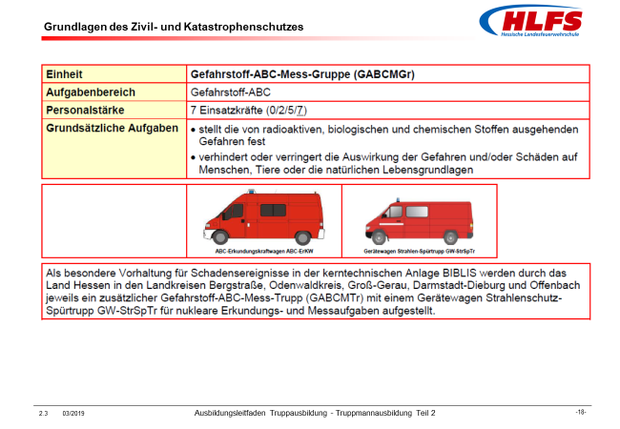  siehe Informationsblätter

Kommentar:
Gefahrstoff-ABC-Mess-Gruppe (GABCMGr)
Eine Gefahrstoff-ABC-Mess-Gruppe stellt die von radioaktiven, biologischen und chemischen Stoffen ausgehenden Gefahren fest und verhindert oder verringert die Auswirkung der Gefahren und/oder Schäden auf Menschen, Tiere oder die natürlichen Lebensgrundlagen.
Grundsätzliche Aufgaben
- stellt die von radioaktiven, biologischen und chemischen Stoffen ausgehenden Gefahren fest
- verhindert oder verringert die Auswirkungen der Gefahren und / oder Schäden auf Menschen, Tiere oder die natürlichen Lebensgrundlagen
Aufgaben im Einzelnen
- erkundet, beurteilt die Lage, sichert und sperrt die Einsatzstelle ab
- rettet Menschen, Tiere, schützt Einsatzkräfte, schützt und/oder birgt Sachwerte
- holt Informationen über die Gefahrstoffe ein, zieht sachkundige Personen hinzu
- misst, spürt und meldet die Ergebnisse und nimmt nach Bedarf Probe
- gibt Informationen an die Gefahrstoff-ABC-Messzentrale und Messleitkomponente
- leistet Amtshilfe für Behörden und Dienststellen, zum Beispiel für Umwelt-Dienststellen
- führt sonstige humanitäre Aufträge des Katastrophenschutzstabes aus
Zusatzinformation
Als besondere Vorhaltung für Schadensereignisse in der kerntechnischen Anlage BIBLIS werden durch das Land Hessen in den Landkreisen Bergstraße, Odenwaldkreis, Groß-Gerau, Darmstadt-Dieburg und Offenbach jeweils ein zusätzlicher Gefahrstoff-ABC-Mess-Trupp (GABCMTr) für nukleare Erkundungs- und Messaufgaben aufgestellt.

Ausbildungseinheit: 2.22 Gefahrstoff-ABC-Zug
Zeit | Lernziele | Inhalt in Stichworten | Organisation / Hinweise
 | Die Teilnehmer müssen
1 min | - die grundsätzlichen Aufgaben eines Gefahrstoff-ABC-Zuges nennen können. | Die grundsätzlichen Aufgaben eines Gefahrstoff-ABC-Zuges (GABCZ) sind  - die Feststellung der von radioaktiven, biologischen und chemischen Stoffen ausgehenden Gefahren,  - die Verhinderung oder Verringerung der Auswirkungen der Gefahren und / oder Schäden auf Menschen, Tiere oder die natürlichen Lebensgrundlagen und  - die Dekontaminierung von Menschen, Sachen und Gelände.  Ein Gefahrstoff-ABC-Zug ist in einen Zugtrupp, eine Gefahrstoffgruppe und eine Gerätegruppe gegliedert und mit entsprechenden Fahrzeugen ausgerüstet. | Folie 19  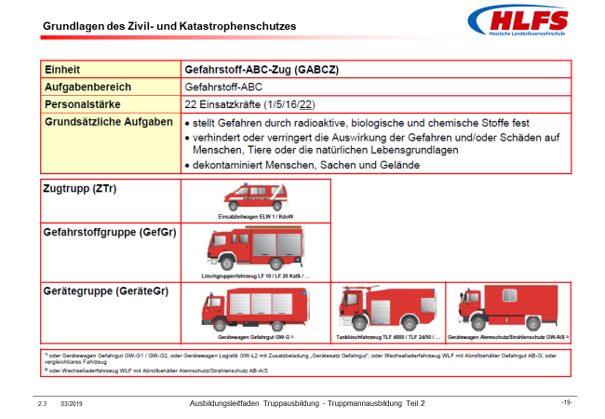  siehe Informationsblätter

Kommentar:
Gefahrstoff-ABC-Zug (GABCZ)
In jedem Landkreis beziehungsweise jeder kreisfreien Stadt ist ein Gefahrstoff-ABC-Zug aufzustellen.
Grundsätzliche Aufgaben
- stellt die von radioaktiven, biologischen und chemischen Stoffen ausgehenden Gefahren fest
- verhindert oder verringert die Auswirkung der Gefahren und / oder Schäden auf Menschen, Tiere oder die natürlichen Lebensgrundlagen
- dekontaminiert Menschen, Sachen und Gelände
Aufgaben im Einzelnen
- erkundet, beurteilt die Lage, sichert und sperrt die Einsatzstelle ab
- rettet Menschen, Tiere, schützt Einsatzkräfte, schützt und / oder birgt Sachwerte
- holt Informationen über die Gefahrstoffe ein, zieht sachkundige Personen hinzu
- sichert die Gefahrstoffe bis zur ordnungsgemäßen Entsorgung
- dekontaminiert Einsatzkräfte, Fahrzeuge, Ausstattung und Gelände
- leitet den Aufbau und den Betrieb einer Notfallstation
- leistet Amtshilfe für Behörden und Dienststellen, zum Beispiel für Veterinärämter oder Umwelt-Dienststellen
- gibt Verhaltensanweisungen an gefährdete Personen
- gibt Informationen an die Gefahrstoff-ABC-Messzentrale und Messleitkomponente
- führt sonstige humanitäre Aufträge des Katastrophenschutzstabes aus

Ausbildungseinheit: 2.23 Gefahrstoff-Dekontaminations-Zug
Zeit | Lernziele | Inhalt in Stichworten | Organisation / Hinweise
 | Die Teilnehmer müssen
1 min | - die grundsätzlichen Aufgaben eines Gefahrstoff-Dekontaminations-Zuges nennen können. | Die grundsätzlichen Aufgaben eines Gefahrstoff-Dekontaminations-Zuges (GDekonZ) sind  - die Verhinderung oder Verringerung der Auswirkungen der Gefahren und/oder Schäden auf Menschen, Tiere oder die natürlichen Lebensgrundlagen und  - die Dekontaminierung von Menschen, Sachen und Gelände.  Ein Gefahrstoff-Dekontaminations-Zug ist in einen Zugtrupp, eine Logistikgruppe und eine Dekontaminationsgruppe gegliedert und mit entsprechenden Fahrzeugen ausgerüstet. | Folie 20  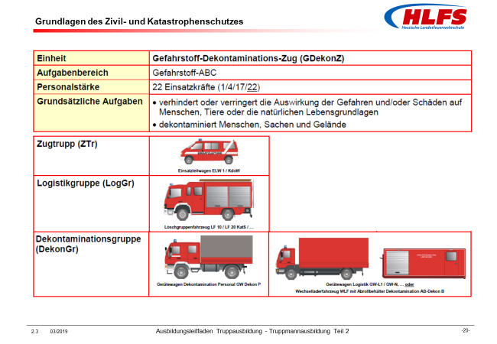  siehe Informationsblätter

Kommentar:
Gefahrstoff-Dekontaminations-Zug (GDekonZ)
In jedem Landkreis beziehungsweise jeder kreisfreien Stadt ist ein Gefahrstoff-Dekontaminations-Zug aufzustellen.
Grundsätzliche Aufgaben
- verhindert oder verringert die Auswirkung der Gefahren und / oder Schäden auf Menschen, Tiere oder die natürlichen Lebensgrundlagen
- dekontaminiert Menschen, Sachen und Gelände
Aufgaben im Einzelnen
- erkundet und beurteilt die Lage
- rettet Menschen, Tiere, schützt Einsatzkräfte, schützt und / oder birgt Sachwerte
- holt Informationen über die Gefahrstoffe ein, zieht sachkundige Personen hinzu
- dekontaminiert Einsatzkräfte, Fahrzeuge, Ausstattung und Gelände
- leitet den Aufbau und den Betrieb einer Notfallstation
- leistet Amtshilfe für Behörden und Dienststellen, zum Beispiel für Veterinärämter oder Umwelt-Dienststellen
- gibt Verhaltensanweisungen an gefährdete Personen

- gibt Informationen an die Gefahrstoff-ABC-Messzentrale und Messleitkomponente
- führt sonstige humanitäre Aufträge des Katastrophenschutzstabes aus

Ausbildungseinheit: 2.24 Sanitätszug
Zeit | Lernziele | Inhalt in Stichworten | Organisation / Hinweise
 | Die Teilnehmer müssen
1 min | - die grundsätzlichen Aufgaben eines Sanitätszuges nennen können. | Die grundsätzlichen Aufgaben eines Sanitätszuges (SanZ) sind  - die Hilfeleistung für die betroffene Bevölkerung im Schadengebiet,  - die Durchführung ärztlicher Sofortmaßnahmen zur Abwendung lebensbedrohlicher Zustände,  - der Transport von Verletzten und Kranken und  - im Bedarfsfall die Mitwirkung bei der Betreuung und bei Evakuierungen.  Ein Sanitätszug ist in einen Zugtrupp, eine Schnelleinsatzgruppe Behandlung und eine Transportgruppe gegliedert und mit entsprechenden Fahrzeugen ausgerüstet. | Folie 21  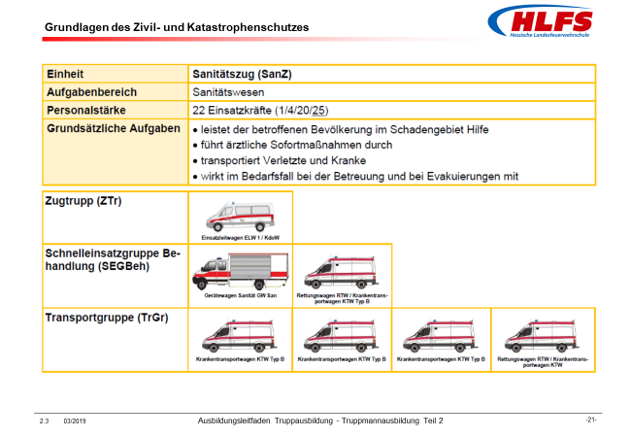  siehe Informationsblätter

Kommentar:
Sanitätszug (SanZ)
Zur Sicherstellung der medizinischen Versorgung sind in jedem Landkreis beziehungsweise jeder kreisfreien Stadt, der / die nicht mit einer Medizinischen Task Force ausgestattet ist, zwei Sanitätszüge aufzustellen.
Durch diese taktischen Einheiten ist die schnelle Verfügbarkeit eines Behandlungsplatzes 25 (BHP 25) mit Schnelleinsatzgruppen, oder die Einrichtung eines Behandlungsplatzes 50 (BHP 50) möglich.
Grundsätzliche Aufgaben
- leistet der betroffenen Bevölkerung im Schadengebiet Hilfe
- führt ärztliche Sofortmaßnahmen zur Abwendung lebensbedrohlicher Zustände durch
- transportiert Verletzte und Kranke
- wirkt im Bedarfsfall bei der Betreuung und bei Evakuierungen mit
Aufgaben im Einzelnen
- sucht und rettet Verletzte und Kranke, eventuell mit Unterstützung von Rettungshunden
- übernimmt Verletzte in der Patientenablage, betreut die Patientensammelstelle
- sichtet, registriert und betreut sanitätsdienstlich Verletzte und Kranke, stellt ihre Transportfähigkeit her
- leistet Erste Hilfe, führt ärztliche Sofortmaßnahmen zur Abwendung lebensbedrohlicher Zustände durch
- sorgt für psychosoziale Betreuung Verletzter und Kranker
- errichtet und betreibt einen Behandlungsplatz und / oder Patientensammelstellen, errichtet einen Rettungsmittelhalteplatz
- stellt Transportkapazität und transportiert Verletzte, Kranke und Betroffene, auch bei Evakuierungen
- unterstützt den GABC-Dienst beim Betreiben von Notfallstationen
- unterstützt den Betreuungsdienst beim Betreiben von Betreuungseinrichtungen
- unterstützt im Bedarfsfall das Personal in Krankenhäusern
- leistet Amtshilfe für Behörden und Dienststellen, zum Beispiel für Gesundheitsämter oder Rettungsdienste
- führt sonstige humanitäre Aufträge im Auftrag des Katastrophenschutzstabes durch

Ausbildungseinheit: 2.25 Medizinische Task Force / Gliederung
Zeit | Lernziele | Inhalt in Stichworten | Organisation / Hinweise
 | Die Teilnehmer müssen
1 min | - die grundsätzliche Aufgabe einer Medizinischen Task Force und deren Teileinheiten nennen können. | Eine Medizinische Task Force (MTF) ist ein arztbesetzter sanitätsdienstlicher Verband mit fünf Teileinheiten, der eine besondere katastrophenmedizinische Lage bewältigen kann.  Eine Medizinische Task Force ist in die Teileinheiten  - Führung  - Logistik  - Dekontamination Verletzter  - Behandlung und  - Patiententransport  gegliedert und mit entsprechenden Fahrzeugen ausgerüstet. | Folie 22  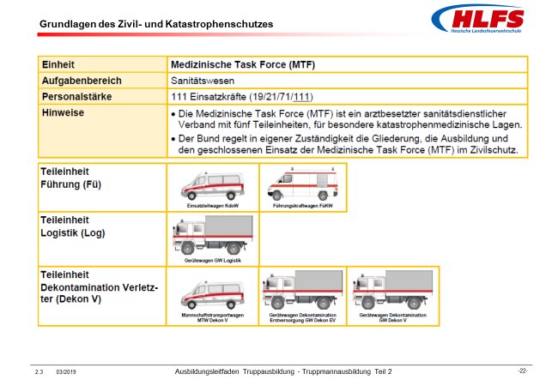  siehe Informationsblätter  Folie 23  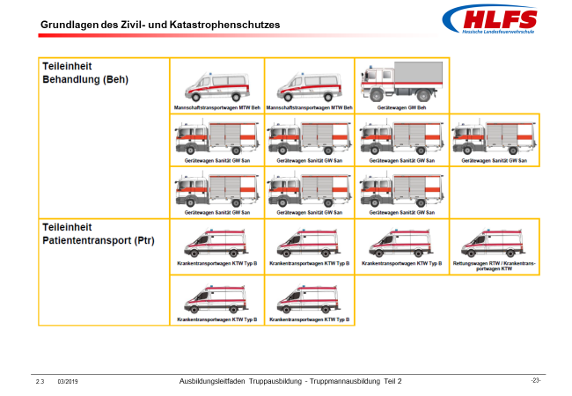  siehe Informationsblätter

Kommentar:
Medizinische Task Force (MTF)
Eine Medizinische Task Force ist eine arztbesetzte sanitätsdienstlich taktische Einheit, zur Unterstützung und Ergänzung schon im Einsatz befindlicher Einheiten des Katastrophenschutzes.
Sie ist keine Ersteinsatzeinheit, sondern für überörtliche Hilfeleistungen im Zivilschutzfall und bundeslandübergreifenden Katastrophenhilfe bei einem Massenanfall von Verletzten (MANV) vorgesehen.
Eine Medizinische Task Force (MTF) ist in fünf Einheiten gegliedert:
- Teileinheit Führung (TE Fü): besteht aus einer Führungsgruppe (FüGr), leitet die Medizinische Task Force (MTF) beziehungsweise eine oder mehrere Teileinheiten im Einsatz
- Teileinheit Logistik (TE Log): besteht aus einem Logistiktrupp (LogTr), organisiert die Versorgung der Teileinheiten mit Material und Verbrauchsgütern, ist für kleinere technische Hilfen zuständig, organisiert bei Bedarf auch Verpflegung für Verletzte, Erkrankte und Einsatzkräfte, sowie Ruheplätze und Sanitäranlagen
- Teileinheit Dekontamination Verletzter (TE DekV): besteht aus einem Dekontaminationszug Verletzte (DekonVZug), errichtet eine Patientenablage in einem kontaminierten Bereich, errichtet und betreibt eine Verletzten-Dekontaminationsstrecke
- Teileinheit Behandlung (TE Be): besteht aus einer Behandlungsbereitschaft (BeB), stellt die Patientenversorgung, errichtet und betreibt einen Behandlungsplatz, kann 2 × 50 Patienten behandeln, alternativ 50 Patienten über 48 Stunden medizinisch versorgen
- Teileinheit Patiententransport (TE Pt): besteht aus einer Patiententransportgruppe (PtGr), stellt Transportkapazitäten für weiträumige Patiententransporte, für den Transport von jeweils zwei liegenden oder einem liegenden und einem sitzenden Patienten
Durch Zuweisungsverfügung des Bundes sollen in Hessen vier Medizinische Task Forces eingerichtet und an folgenden Standorten stationiert werden:
- MTF 34 - Stadt Kassel und Landkreis Kassel
- MTF 35 - Landkreis Fulda und Landkreis Gießen
- MTF 36 - Stadt Frankfurt am Main
- MTF 37 - Stadt Darmstadt und Landkreis Darmstadt-Dieburg.
Die Landkreise und die kreisfreien Städte, denen eine Medizinische Task Force zugeordnet ist, nehmen diese Aufgabe gemeinsam wahr.
Die verwaltende Stelle für die Medizinische Task Force ist die jeweilige untere Katastrophenschutzbehörde des Landkreises oder der kreisfreien Stadt, in der die Teileinheit „Führung“ (der Abteilungsführer) stationiert ist.

Ausbildungseinheit: 2.26 Medizinische Task Force / Aufgaben
Zeit | Lernziele | Inhalt in Stichworten | Organisation / Hinweise
 | Die Teilnehmer müssen
1 min | - die grundsätzliche Aufgabe einer Medizinischen Task Force und deren Teileinheiten nennen können. | Eine Medizinische Task Force (MTF) ist ein arztbesetzter sanitätsdienstlicher Verband mit fünf Teileinheiten, der eine besondere katastrophenmedizinische Lage bewältigen kann. | Folie 22  siehe Informationsblätter  Folie 23  siehe Informationsblätter

Kommentar:
Aufgaben
Primaraufgaben:
- errichtet und betreibt eine Verletztendekontaminationsstelle zur Dekontamination von Verletzten
- errichtet und betreibt einen Behandlungsplatzes 50 (BHP 50) zur Versorgung von Verletzten und Erkrankten
- transportiert Verletzte und / oder Erkrankte mittels der vorhandenen Patiententransportkapazität
alternative Sekundäraufgaben:
- errichtet und betreibt Patientenablagen
- errichtet und betreibt eine Patientenablage zwischen einem kontaminierten / nichtkontaminierten Bereich
- errichtet und betreibt Behandlungsstellen
- errichtet und betreibt eine Sichtungsstelle vor einem Krankenhaus
- errichtet und betreibt eine Verletztendekontaminationsstelle vor einem Krankenhaus

Ausbildungseinheit: 2.27 Unterstützungskomponenten Medizinische Task Force
Zeit | Lernziele | Inhalt in Stichworten | Organisation / Hinweise
 | Die Teilnehmer müssen
1 min | - die grundsätzlichen Aufgaben der Unterstützungskomponenten Medizinische Task Force nennen können. | Die in Hessen stationierten Medizinischen Task Forces (MTF) werden mit Unterstützungskomponenten verstärkt, um den fachlichen Anforderungen „Sanitätszug im Katastrophenschutz des Landes“ zu entsprechen, beziehungsweise die Teileinheiten  - Dekontamination Verletzter und  - Patiententransport  taktisch sinnvoll zu ergänzen. | Folie 24  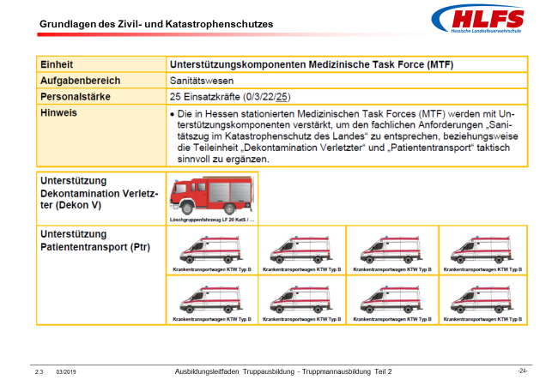  siehe Informationsblätter

Kommentar:
Unterstützungskomponenten Medizinische Task Force (MTF)
Die in Hessen stationierten Medizinischen Task Forces werden mit Unterstützungskomponenten verstärkt, um den fachlichen Anforderungen „Sanitätszug im Katastrophenschutz des Landes“ zu entsprechen, beziehungsweise die beiden Teileinheiten einer Medizinischen Task Force
- Dekontamination Verletzter und
- Patiententransport
taktisch sinnvoll zu ergänzen.
Damit ist gewährleistet, dass im Zuständigkeitsbereich jeder unteren Katastrophenschutzbehörde eines Landkreises oder einer kreisfreien Stadt eine gleichwertige sanitätsdienstliche Ausstattung vorhanden ist.
Zusatzinformation
Bei der Ergänzung der Teileinheit „Dekontamination Verletzter“ mit einem Löschgruppenfahrzeug steht die Bereitstellung der Fahrzeugbesatzung und nicht die technische Ausstattung des Fahrzeuges im Vordergrund.

Ausbildungseinheit: 2.28 Betreuungszug
Zeit | Lernziele | Inhalt in Stichworten | Organisation / Hinweise
 | Die Teilnehmer müssen
1 min | - die grundsätzlichen Aufgaben eines Betreuungszuges nennen können. | Die grundsätzlichen Aufgaben eines Betreuungszuges (BtZ) sind  - die Übernahme der Hilfeleistung für Betroffene durch soziale Betreuung, Verpflegung, Versorgung mit Gegenständen des täglichen Bedarfs sowie vorübergehende Unterbringung,  - die Mitwirkung bei Evakuierungen und  - im Bedarfsfall die Unterstützung von Sanitätseinheiten.  Ein Betreuungszug ist in einen Zugtrupp, eine Schnelleinsatzgruppe Betreuung und eine Versorgungsgruppe gegliedert und mit entsprechenden Fahrzeugen ausgerüstet. | Folie 25  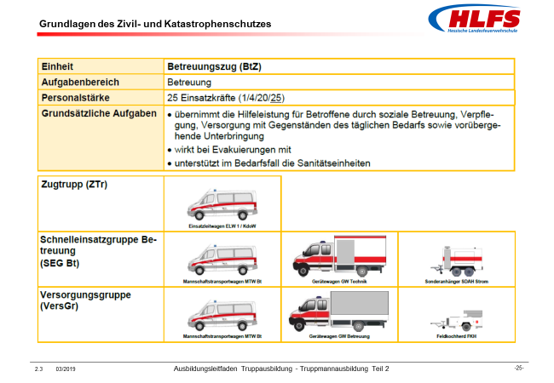  siehe Informationsblätter

Kommentar:
Betreuungszug (BtZ)
Zur Sicherstellung der Hilfeleistung für in Not geratene Menschen sind in jedem Landkreis beziehungsweise in jeder kreisfreien Stadt zwei Betreuungszüge aufzustellen.
Durch diese taktischen Einheiten ist die Einrichtung eines Betreuungsplatzes 50 (BtP 50) oder eines Betreuungsplatzes 500 (BtP 500) möglich.
Grundsätzliche Aufgaben
- übernimmt die Hilfeleistung für Betroffene durch soziale Betreuung, Verpflegung, Versorgung mit Gegenständen des täglichen Bedarfs sowie vorübergehende Unterbringung
- wirkt bei Evakuierungen mit
- unterstützt im Bedarfsfall die Sanitätseinheiten
Aufgaben im Einzelnen
- leistet Erste Hilfe und soziale Betreuung bei Verletzten, Kranken und Betroffenen
- registriert Betroffene, unterstützt das Kreisauskunftsbüro, richtet Betreuungsstellen ein und betreibt diese
- richtet behelfsmäßige Unterkünfte ein, hilft bei Räumung und Evakuierung
- wirkt bei der psychosozialen Notfallversorgung und Panikbekämpfung mit
- beschafft Lebensmittel und Getränke, Gegenstände des persönlichen Bedarfs, gibt sie an Betroffene und Kranke aus
- bereitet Kalt- und Warmverpflegung sowie Getränke zu, transportiert sie und gibt sie aus
- stellt Zelte für Betreuungs- und Sanitätseinsätze zur Verfügung, errichtet und betreibt mobile Beleuchtungsanlagen
- unterstützt Betreuungs- und Sanitätseinheiten bei der Entsorgung
- wirkt mit beim Errichten und Betreiben von Notfallstationen, bei der Trinkwasserausgabe
- leistet Amtshilfe für Behörden und Dienststellen, zum Beispiel für Gesundheitsämter oder Rettungsdienste
- führt sonstige humanitäre Aufträge im Auftrag des Katastrophenschutzstabes durch

Ausbildungseinheit: 2.29 Betreuungsstelle / Kreisauskunftsbüro
Zeit | Lernziele | Inhalt in Stichworten | Organisation / Hinweise
 | Die Teilnehmer müssen
1 min | - die grundsätzliche Aufgabe einer Betreuungsstelle nennen können. | Die grundsätzliche Aufgabe einer Betreuungsstelle (BtSt) ist  - die Übernahme der Hilfeleistung für Betroffene durch soziale Betreuung, Verpflegung, Versorgung mit Gegenständen des täglichen Bedarfs sowie vorübergehende Unterbringung. | Folie 26  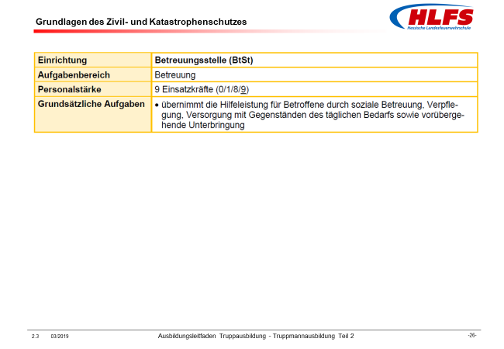  siehe Informationsblätter
1 min | - die grundsätzliche Aufgabe eines Kreisauskunftsbüros nennen können. | Das Deutsche Rote Kreuz (DRK) richtet, auf Grundlage einer Vereinbarung mit dem Bund (Suchdienstvereinbarung), bei Bedarf ein Kreisauskunftsbüro (KAB) ein, von dem alle Betroffenen nach bundesweit festgelegten Registriermustern erfasst werden. | Folie 27  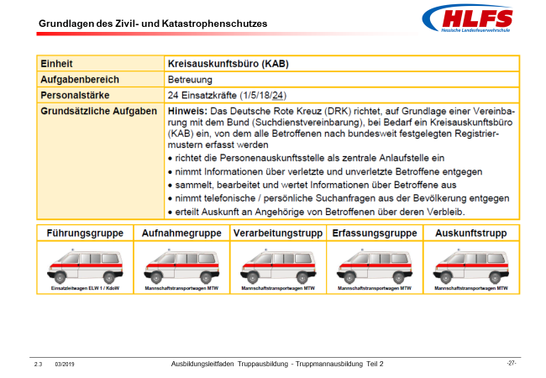  siehe Informationsblätter

Kommentar:
Betreuungsstelle (BtSt)
Eine ortsfeste Betreuungsstelle übernimmt die Hilfeleistung für Betroffene durch soziale Betreuung, Verpflegung, Versorgung mit Gegenständen des täglichen Bedarfs sowie vorübergehende Unterbringung.
Aufgaben im Einzelnen
- leistet Erste Hilfe und soziale Betreuung bei Verletzten, Kranken und Betroffenen
- betreut Betroffene
- registriert Betroffene, unterstützt das Kreisauskunftsbüro, richtet Betreuungsstellen ein und betreibt diese
- richtet behelfsmäßige Unterkünfte ein
- hilft bei Räumung und Evakuierung
- wirkt bei der psychosozialen Notfallversorgung mit
- bereitet Kalt- und Warmverpflegung sowie Getränke zu und gibt sie aus
- führt sonstige humanitäre Aufträge im Auftrag des Katastrophenschutzstabes durch
Kreisauskunftsbüro (KAB)
Das Deutsche Rote Kreuz (DRK) richtet, auf Grundlage einer Vereinbarung mit dem Bund über die Durchführung von Suchdiensttätigkeiten (Suchdienstvereinbarung) vom 28. Mai 1958, in der Fassung 8. Juni 2001, bei Katastrophen und Großschadenlagen bei Bedarf ein Kreisauskunftsbüro ein, von dem alle Betroffenen nach bundesweit festgelegten Registriermustern erfasst werden. Angehörige können dort Auskunft über den Verbleib von den Betroffenen erhalten.
Alle sonstigen Einheiten und Einrichtungen des Katastrophenschutzes sind aus diesem Grund gehalten, ihre Registrierungsunterlagen an das Kreisauskunftsbüro weiterzuleiten, um den Angehörigen von Betroffenen eines Schadensereignisses Auskunft über deren Verbleib geben zu können.
In jedem Landkreis und in jeder kreisfreien Stadt ist ein Kreisauskunftsbüro einzurichten.
Aufgaben im Einzelnen
- richtet die Personenauskunftsstelle als zentrale Anlaufstelle ein
- nimmt Informationen über verletzte und unverletzte Betroffene entgegen
- sammelt, bearbeitet und wertet Informationen über Betroffene aus
- nimmt telefonische und persönliche Suchanfragen aus der Bevölkerung entgegen
- erteilt Auskunft an Angehörige von Betroffenen über deren Verbleib

Ausbildungseinheit: 2.30 Wasserrettungszug
Zeit | Lernziele | Inhalt in Stichworten | Organisation / Hinweise
 | Die Teilnehmer müssen
1 min | - die grundsätzliche Aufgabe eines Wasserrettungszuges nennen können. | Die grundsätzliche Aufgabe eines Wasserrettungszuges (WRZ) ist  - die Hilfeleistung im Bereich von stehenden und fließenden Gewässern bei Naturkatastrophen und Unglücksfällen sowie bei hierdurch entstehenden Notständen.  Ein Wasserrettungszug ist in einen Zugtrupp, eine Schnelleinsatzgruppe Wasserrettung und eine Erweiterte Wasserrettungsgruppe gegliedert und mit entsprechenden Fahrzeugen ausgerüstet. | Folie 28  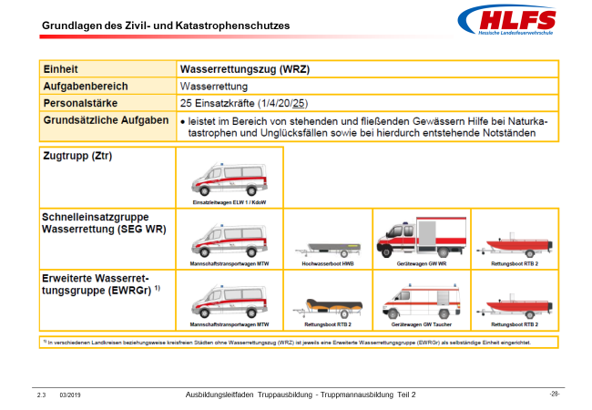  siehe Informationsblätter

Kommentar:
Wasserrettungszug (WRZ)
Aufgabe der Wasserrettung ist die Rettung von Menschen aus lebensbedrohlichen Lagen auf, im und unter Wasser, die Hilfe für Menschen und Tiere, die durch Wassergefahren, zum Beispiel Hochwasser oder Starkregenereignisse, betroffen sind, einschließlich deren Versorgung mit notwendigen Gütern sowie die Unterstützung anderer Einsatzkräfte beim Schutz vor Hochwassergefahren.
Neben den Regelvorhaltungen der öffentlichen Feuerwehren werden für die Wasserrettung im Katastrophenschutz zusätzlich zehn Wasserrettungszüge
- in den Landkreisen Bergstraße, Groß-Gerau, Main-Kinzig-Kreis, Wetteraukreis, Limburg-Weilburg, Marburg, Schwalm-Eder-Kreis und Kassel sowie
- in den kreisfreien Städten Frankfurt am Main und Wiesbaden
aufgestellt.
Weiterhin stellt die Deutsche-Lebens-Rettungs-Gesellschaft (DLRG)
- in den Landkreisen Offenbach, Rheingau-Taunus-Kreis, Gießen, Lahn-Dill-Kreis, Fulda, Hersfeld-Rothenburg, Waldeck-Frankenberg, Werra-Meißner-Kreis sowie
- in der kreisfreien Stadt Offenbach am Main
je eine Erweiterte Wasserrettungsgruppen (EWRGr).
Aufgaben im Einzelnen
- rettet Menschen und Tiere aus Wasser- oder Eisgefahr
- birgt Sachen aus Wassergefahren
- übernimmt Transport- und Versorgungsfahrten auf dem Wasser
- übernimmt Sicherungsaufgaben bei Wasser- und Eiseinsätzen
- unterstützt andere Einsatzkräfte beim Schutz von Sachen und Gebieten vor Hochwassergefahren
- führt Taucherkundungen und Taucheinsätze durch
- erkundet behelfsmäßige Anlege- und Anlandestellen
- leistet Amtshilfe für Behörden und Dienststellen, zum Beispiel für Wasserschutzpolizei oder Rettungsdienste
- führt sonstige humanitäre Aufträge des Katastrophenschutzstabes aus

Ausbildungseinheit: 2.31 Technische Hilfeleistungs-Einheit
Zeit | Lernziele | Inhalt in Stichworten | Organisation / Hinweise
 | Die Teilnehmer müssen
1 min | - die grundsätzlichen Aufgaben einer Technischen Hilfeleistungs-Einheit nennen können. | Die grundsätzlichen Aufgaben einer Technischen Hilfeleistungs-Einheit (THE) ist die Unterstützung eines Löschzuges (LZ) bei der  - Rettung von Menschen und Tiere und beim  - Schutz und/oder der Bergung von Sachwerten. | Folie 29  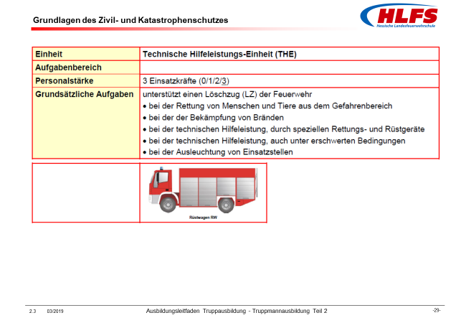  siehe Informationsblätter

Kommentar:
Technische Hilfeleistungs-Einheit (THE)
Die Technische Hilfeleistungs-Einheit rettet Menschen und Tiere. Sie schützt und/oder birgt Sachwerte.
Aufgaben im Einzelnen
- unterstützt einen Löschzug (LZ) der Feuerwehr
- bei der Rettung von Menschen und Tiere aus dem unmittelbaren Gefahrenbereich
- bei der Bekämpfung von Bränden, die Menschen, Tiere, die natürlichen Lebensgrundlagen und Sachwerte gefährden
- bei der technischen Hilfeleistung, durch die Stellung von speziellen Rettungs- und Rüstgeräten, zum Beispiel hydraulische Rettungsgeräte, …
- bei der technischen Hilfeleistung, auch unter erschwerten Bedingungen, zum Beispiel Einsatz einer Rettungsplattform, …
- bei der Ausleuchtung von Einsatzstellen
- leistet Amtshilfe für Behörden und Dienststellen, zum Beispiel für Polizei oder Straßenbaulastträger
- führt sonstige humanitäre Aufträge des Katastrophenschutzstabes aus

Zusatzinformation
Für den Aufgabenbereich Bergung und Instandsetzung werden vom Land keine eigenständigen Einheiten des Katastrophenschutzes vorgehalten. Das Land fördert jedoch für überörtliche technische Hilfeleistungen die Beschaffung von Rüstwagen der Feuerwehr.

Ausbildungseinheit: 2.32 Technischer Zug
Zeit | Lernziele | Inhalt in Stichworten | Organisation / Hinweise
 | Die Teilnehmer müssen
1 min | - einen Technischen Zug des Technischen Hilfswerkes beschreiben können. | Ein Technischer Zug (TZ) ist die Basiseinheit des Technische Hilfswerkes und besteht aus einem Zugtrupp, zwei universellen Bergungsgruppen und einer spezialisierten Fachgruppe.  Jeder Ortsverband des Technischen Hilfswerkes verfügt über mindestens einen Technischen Zug. | Folie 30  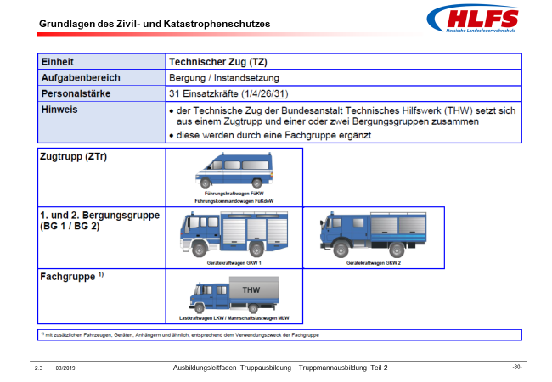  siehe Informationsblätter

Kommentar:
Technischer Zug (TZ)
Ein Technischer Zug ist die Basiseinheit des Technische Hilfswerkes und besteht aus einem Zugtrupp, zwei universellen Bergungsgruppen und einer spezialisierten Fachgruppe.
Jeder Ortsverband des Technischen Hilfswerkes verfügt über einen Technischen Zug mit einem Zugtrupp, grundsätzlich zwei Bergungsgruppen sowie mindestens einer Fachgruppe.
Die Technischen Züge rücken nicht grundsätzlich in voller Stärke zum Einsatz aus. Sie sind so aufgebaut, dass sowohl einzelne Trupps und Gruppen als auch ganze Technische Züge modulartig miteinander kombiniert werden können.
Auch einzelne Spezialisten des Technischen Hilfswerkes stehen als Fachberater zur Verfügung. Dies erleichtert es aufgabenorientiert und auf den Einzelfall abgestimmt zu arbeiten.

Ausbildungseinheit: 2.33 Fachgruppen und Einheiten
Zeit | Lernziele | Inhalt in Stichworten | Organisation / Hinweise
 | Die Teilnehmer müssen
1 min | - Fachgruppen des Technischen Hilfswerkes nennen können. | In Hessen sind folgende Fachgruppen und Einheiten stationiert:  - Fachgruppe Führung und Kommunikation (FGr FK)  - Fachgruppe Logistik (FGr Log)  - Fachgruppe Infrastruktur (FGr I)  - Fachgruppe Räumen (FGr R)  - Fachgruppe Elektroversorgung (FGr E)  - Fachgruppe Wasserschaden/Pumpen (FGr WP)  - Fachgruppe Trinkwasserversorgung (FGr TW)  - Fachgruppe Ortung (FGr O)  - Fachgruppe Wassergefahren (FGr W)  - Fachgruppe Ölschaden Binnen (FGr Ö)  - Fachgruppe Beleuchtung (FGr Bel)  - Fachgruppe Sprengen (FGr Sp)  - Schnelleinsatz-Einheit Bergung ABC (SEB-ABC) | Folie 31  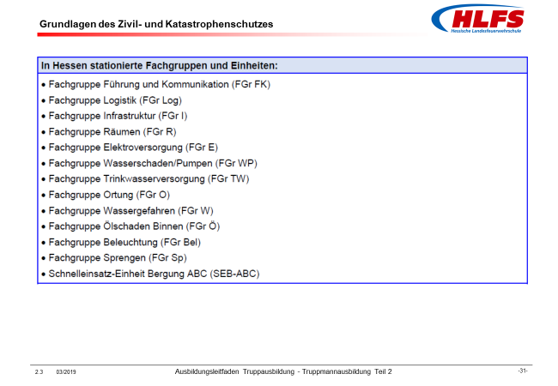  siehe Informationsblätter

Kommentar:
Fachgruppen und Einheiten
Die Fachgruppen sind spezialisiert für besondere Aufgaben. In Hessen sind folgende Fachgruppen und Einheiten stationiert:
- Fachgruppe Führung und Kommunikation (FGr FK): Kommunikationsaufgaben bei der Führung von THW-Einheiten übernehmen, lokale Kommunikationsnetze aufbauen, Telekommunikationsanschlüssen und Datenanbindungen verlängern, Telekommunikationseinrichtungen aufbauen und betreiben
- Fachgruppe Logistik (FGr Log): Versorgung mit Verbrauchsgütern, Verpflegung und Materialerhaltung sicherstellen, mit Küchengerät, Werkzeug, Ersatzteilen, … ausgestattet
- Fachgruppe Infrastruktur (FGr I): Versorgungsleitungen (Elektrizität, Wasser, Gas) provisorisch instandsetzen, Elektro-, Wasser- und Abwassersysteme in Notunterkünften, Schutz- oder Bereitstellungsräumen einrichten, Notbrunnen betreiben
- Fachgruppe Räumen (FGr R): einsturzgefährdete Gebäude sichern oder abreißen, Bauwerksteilen niederlegen, Trümmer wegräumen, mit Lastkraftwagen, Mehrzweck-Radlader oder Bagger, Druckluftwerkzeugen, ... ausgestattet
- Fachgruppe Elektroversorgung (FGr E): vorübergehenden größeren Energiebedarf abdecken, mit Stromerzeuger ab 175 kVA auf 2-Achs-Anhänger, Elektrowerkzeug, umfangreichem Leitungs- und Verteilermaterial für den Einsatz … ausgestattet
- Fachgruppe Wasserschaden/Pumpen (FGr WP): Überflutungen und Überschwemmungen bekämpfen, Wasserförderung über längere Wegstrecke aufbauen, mit geländegängigen Fahrzeugen, leistungsfähigen Pumpen, Auffangbehältern, … ausgestattet
- Fachgruppe Trinkwasserversorgung (FGr TW): verschmutztes Trinkwasser reinigen, Trinkwasser fördern und lagern, mit technischen Fördermitteln, Labor zur Wasseruntersuchung, … ausgestattet
- Fachgruppe Ortung (FGr O): verschüttete Menschen aufspüren, dazu Rettungshunde oder technische Geräte einsetzen
- Fachgruppe Wassergefahren (FGr W): bei Wassergefahren Menschen und Tieren retten und Sachwerte bergen, Deiche und Dämme sichern, mit Mehrzweckpontons, Mehrzweckboote, Schlauchbooten, ... ausgestattet
- Fachgruppe Ölschaden Binnen (FGr Ö): Ölschäden auf dem Wasser oder dem Land bekämpfen, mit Ölsperren, Öl-Skimmer, leistungsfähigen Großseparationsanlagen, … ausgestattet
- Fachgruppe Beleuchtung (FGr Bel): Strecken oder Flächen blendfrei ausleuchten, mit Stromerzeuger, Lichtmastanhänger, Hochleistungsscheinwerfern, Großbeleuchtungsgeräten, … ausgestattet
- Fachgruppe Sprengen (FGr Sp): Deiche sprengen, Unterwasser-Sprengungen, Lawinengefahren beseitigen, Rauchabzugs- und Löschöffnungen erzeugen
- Schnelleinsatz-Einheit Bergung ABC (SEB-ABC): Aufgaben in ABC-Lagen ermöglichen, in denen das THW das Alleinstellungsmerkmal hat, wird aus zwei technischen Zügen und den Fachgruppen Räumen und Ortung gebildet

Ausbildungseinheit: 2.34 Sondereinsatzmittel „Katastrophenschutz“
Zeit | Lernziele | Inhalt in Stichworten | Organisation / Hinweise
 | Die Teilnehmer müssen
1 min | - die Sondereinsatzmittel „Katastrophenschutz“ des Landes Hessen nennen können. | Zu den Sondereinsatzmitteln „Katastrophenschutz“ des Landes Hessen gehören zum Beispiel:  - Abrollbehälter AB-Strom  - Feuerwehranhänger FwA-Strom  - Abrollbehälter AB-Plane/Spriegel  - Abrollbehälter AB-Sandsack/Energie  - Abrollbehälter AB-Hochwasser  - Feuerwehranhänger FwA-IuK | Folie 32  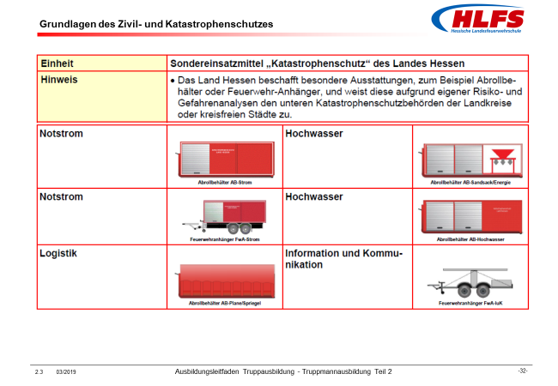  siehe Informationsblätter

Kommentar:
Sondereinsatzmittel „Katastrophenschutz“ des Landes Hessen
Das Land Hessen beschafft besondere Ausstattungen, zum Beispiel Abrollbehälter oder Feuerwehr-Anhänger, und weist diese aufgrund eigener Risiko- und Gefahrenanalysen den unteren Katastrophenschutzbehörden der Landkreise oder kreisfreien Städte zu.

Ausbildungseinheit: 2.35 Einsatzkräfte im Katastrophenschutz
Zeit | Lernziele | Inhalt in Stichworten | Organisation / Hinweise
 | Die Teilnehmer müssen
1 min | - die Einsatzkräfte im Katastrophenschutz beschreiben können. | Einsatzkräfte der verschiedenen Organisationen im Katastrophenschutz (auch Helfer genannt) wirken in Einheiten und Einrichtungen des Katastrophenschutzes mit und sind in taktischen Einheiten und Einrichtungen gegliedert, die unter einer einheitlichen Führung stehen und festgelegte Aufgaben haben. | eventuell Tafelbild oder Flipchart  Folie 33  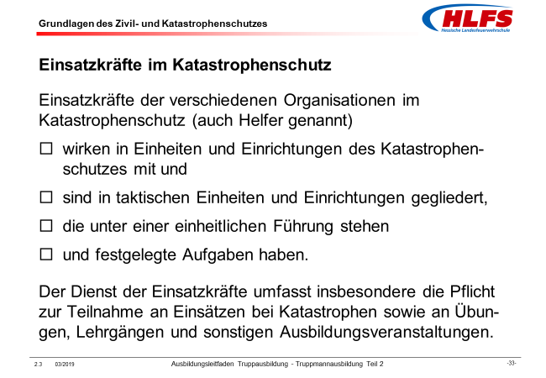  Lernunterlage Kapitel 5

Kommentar:
Einsatzkräfte im Katastrophenschutz
Einsatzkräfte der verschiedenen Organisationen im Katastrophenschutz (auch Helfer genannt) wirken neben den Kräften für die tägliche Gefahrenabwehr in Einheiten und Einrichtungen des Katastrophenschutzes mit und sind in taktischen Einheiten und Einrichtungen gegliedert, die unter einer einheitlichen Führung stehen und festgelegte Aufgaben haben.
Rechtliche Grundlagen
Im § 38 Abs. 1 des Hessischen Brand- und Katastrophenschutzgesetzes (HBKG) ist beschrieben, dass Helfer im Katastrophenschutz Personen sind, die freiwillig und ehrenamtlich in Einheiten und Einrichtungen des Katastrophenschutzes mitwirken.
Sie können sich gegenüber dem Träger der Einheit oder Einrichtung für eine bestimmte oder unbestimmte Zeit zum Dienst im Katastrophenschutz verpflichten, soweit ihre Mitwirkungspflicht nicht bereits auf Grund der Zugehörigkeit zum Träger besteht.
Bei Regieeinheiten erfolgt die Verpflichtung gegenüber der unteren Katastrophenschutzbehörde
Rechte und Pflichten
Gemäß § 27 des Zivilschutz- und Katastrophenhilfegesetzes (ZKSG) richten sich die Rechte und Pflichten der im Zivilschutz mitwirkenden Helfer nach den landesrechtlichen Vorschriften für den Katastrophenschutz, soweit durch dieses Gesetz oder andere Rechtsvorschriften des Bundes nichts anderes bestimmt ist.
Im § 38 Abs. 2 des Hessischen Brand- und Katastrophenschutzgesetzes (HBKG) ist geregelt, dass der Dienst im Katastrophenschutz insbesondere die Pflicht zur Teilnahme an Einsätzen bei Katastrophen sowie an Übungen, Lehrgängen und sonstigen Ausbildungsveranstaltungen umfasst.
Zusatzinformation
Übungen und Ausbildungsveranstaltungen für den Katastrophenschutz sind mit Rücksicht auf bestehende Arbeits- und Dienstverhältnisse der Einsatzkräfte im Katastrophenschutz möglichst in die arbeitsfreie Zeit zu legen. Soweit es zur Erreichung des Übungszieles erforderlich ist, können Übungen auch an gesetzlichen Feiertagen stattfinden.
Im § 39 Abs. 1 des Hessischen Brand- und Katastrophenschutzgesetzes (HBKG) ist weiterhin geregelt, dass soweit durch Rechtsvorschrift nichts anderes bestimmt ist, Rechte und Pflichten der Helfer nur gegenüber dem Träger der Einheit oder Einrichtung bestehen, der sie angehören.
Bei Regieeinheiten tritt an die Stelle des Trägers die Gebietskörperschaft der unteren Katastrophenschutzbehörde.
Die Rechtsverhältnisse richten sich nach der Satzung oder den sonstigen Vorschriften des Trägers, falls sie nicht gesetzlich geregelt sind. Soweit solche Vorschriften fehlen, gelten die Regelungen für die ehrenamtlichen Feuerwehrangehörigen, entsprechend dem § 11 des Hessischen Brand- und Katastrophenschutzgesetzes (HBKG).

Ausbildungseinheit: 2.36 Ausstattungskonzept des Bundes
Zeit | Lernziele | Inhalt in Stichworten | Organisation / Hinweise
 | Die Teilnehmer müssen
1 min | - das Ausstattungskonzept des Bundes beschreiben können. | Der Bund ergänzt den Katastrophenschutz der Länder. Das dafür erstellte Ausstattungskonzept setzt sich aus  - der Kernkomponente für besondere Gefahrenlagen und  - der Unterstützungskomponente zusammen.  Ziel ist die schwerpunktmäßige Ergänzung des Katastrophenschutzes der Länder für besondere Einsatzlagen wie zum Beispiel CBRN-Gefahren und Massenanfall von Verletzten. | Folie 34  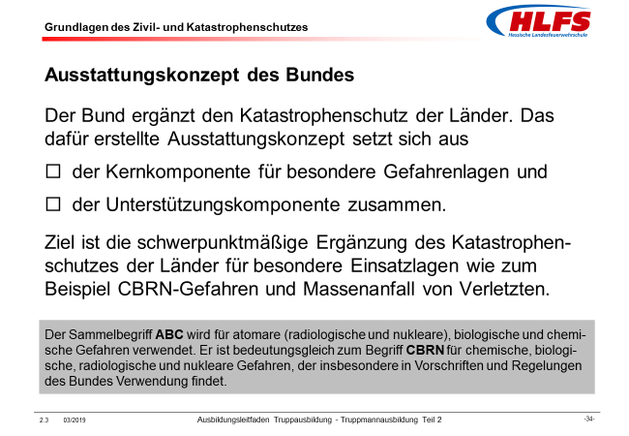  Lernunterlage Kapitel 6

Kommentar:
Ausstattungskonzept des Bundes
Gemäß § 13 Abs. 1 des Zivil- und Katastrophenhilfegesetzes (ZSKG) ergänzt der Bund den Katastrophenschutz der Länder in den Aufgabenbereichen Brandschutz, Betreuung, ABC- und Sanitätswesen.
Das dafür vom Bund erstellte Ausstattungskonzept setzt sich aus der Kernkomponente für besondere Gefahrenlagen und der Unterstützungskomponente zusammen.
Ziel ist die schwerpunktmäßige Ergänzung des Katastrophenschutzes der Länder für besondere Einsatzlagen wie zum Beispiel CBRN-Gefahren und Massenanfall von Verletzten.
Zusatzinformation
Der Sammelbegriff ABC wird für atomare (radiologische und nukleare), biologische und chemische Gefahren verwendet. Er ist bedeutungsgleich zum Begriff CBRN für chemische, biologische, radiologische und nukleare Gefahren, der insbesondere in Vorschriften und Regelungen des Bundes Verwendung findet.

Ausbildungseinheit: 2.37 Kernkomponente des Bundes / Standardisierte ergänzende Ausstattung
Zeit | Lernziele | Inhalt in Stichworten | Organisation / Hinweise
 | Die Teilnehmer müssen
1 min | - die Kernkomponente des Bundes für besondere Gefahrenlagen nennen können. | Die Kernkomponente für besondere Gefahrenlagen besteht aus  - der standardisierten, ergänzenden Ausstattung für CBRN-Lagen,  - …  - … | Folie 35  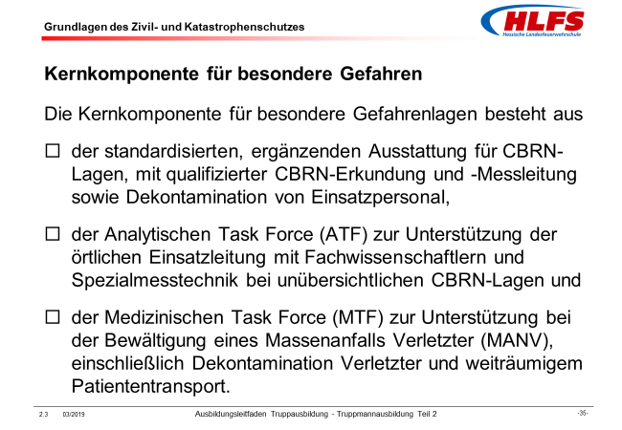  Lernunterlage Kapitel 6.1

Kommentar:
Kernkomponente für besondere Gefahrenlagen
Die Kernkomponente für besondere Gefahrenlagen besteht aus
- der standardisierten, ergänzenden Ausstattung für CBRN-Lagen, mit qualifizierter CBRN-Erkundung und -Messleitung sowie mit der Dekontamination von Einsatzpersonal,
- der Analytischen Task Force (ATF) zur Unterstützung der örtlichen Einsatzleitung mit Fachwissenschaftlern und Spezialmesstechnik bei unübersichtlichen CBRN-Lagen und
- der Medizinischen Task Force (MTF) zur Unterstützung bei der Bewältigung eines Massenanfalls Verletzter (MANV), einschließlich Dekontamination Verletzter und weiträumigem Patiententransport.
Standardisierte, ergänzende Ausstattung für CBRN-Lagen
CBRN-Lagen, können zum Beispiel durch einen terroristischen Anschlag mit chemischen Kampfstoffen oder mit konventionellen Mitteln auf chemische Anlagen oder durch Unglücksfälle mit chemischen Gefahrstoffen entstehen.
Durch den Bund werden zur Bewältigung derartiger Gefahrenlagen nachfolgende standardisierte Ausstattungen bereitgestellt.
- Der CBRN-Erkundungswagen (CBRN ErkW) ist eine Weiterentwicklung der ABC-Erkundungskraftwagen (ABC-ErkKW). Für eine flächendeckende Versorgung im Bundesgebiet sind insgesamt 450 derartige Fahrzeuge, das heißt, ein Fahrzeug in jedem Landkreis, erforderlich.
Weitere 50 Fahrzeuge sollen an Orten mit erhöhtem Gefahrenpotenzial stationiert werden.
- Die CBRN-Messleitkomponente (CBRN MLK) ist als Auswertestation und Einsatzabschnittsleitung Messen ausgelegt, in der die Daten von CBRN-Erkundungswagen (CBRN ErkW) zusammengeführt, aufbereitet und bewertet werden.
Die CBRN-Messleitkomponente (CBRN MLK) wird entweder mobil in Form eines Fahrzeuges oder stationär als Einbau in der Nähe einer Leitstelle ausgeführt werden.
- Der Gerätewagen Dekontamination Personen (GW Dekon P) führt Einsatzkräfte und Ausstattungen zur Dekontamination und hygienischen Reinigung der Einsatzkräfte mit.
Für eine flächendeckende Versorgung im Bundesgebiet sind insgesamt 450 derartige Fahrzeuge, das heißt, ein Fahrzeug in jedem Landkreis, erforderlich.

Ausbildungseinheit: 2.38 Kernkomponente des Bundes / Analytische Task Force, Medizinische Task Force
Zeit | Lernziele | Inhalt in Stichworten | Organisation / Hinweise
 | Die Teilnehmer müssen
1 min | - die Kernkomponente des Bundes für besondere Gefahrenlagen nennen können. | Die Kernkomponente für besondere Gefahrenlagen besteht aus  - …  - der Analytischen Task Force (ATF) zur Unterstützung der örtlichen Einsatzleitung und  - der Medizinischen Task Force (MTF) zur Unterstützung bei der Bewältigung eines Massenanfalls Verletzter (MANV) | Folie 35  Lernunterlage Kapitel 6.1

Kommentar:
Analytische Task Force (ATF)
Bei der Analytischen Task Force (ATF) handelt es sich um hochspezialisierte mobile Einsatzkräfte mit besonderen Fähigkeiten auf dem Gebiet der chemischen Untersuchungen.
Sie soll zum Einsatz kommen, wenn die Möglichkeiten der kommunalen Gefahrenabwehr erschöpft sind.
Die sieben Standorte der Analytischen Task Forces (ATF) im Bundesgebiet verfügen über qualifizierte Chemiker oder Chemie-Ingenieure und eine besondere Ausstattung. Im Einsatzfall bietet die Analytische Task Force (ATF) dem Einsatzleiter eine telefonische Fachberatung oder auch eine umfassende Beratung und Unterstützung bei der CBRN-Abwehr vor Ort.
Die Ausstattung der Analytischen Task Force (ATF) ist so ausgelegt, dass eine Luftverlastung möglich ist, um sie vom jeweiligen Standort aus innerhalb von etwa zwei Stunden nach Alarmierung innerhalb eines Aktionsradius von etwa 200 Kilometer zu verlegen.
Für die Verlegung über kürzere Entfernungen werden die Standorte jeweils mit einem Einsatzleitwagen ATF (ELW ATF), zwei CBRN-Erkundungswagen (CBRN ErkW) und einem Gerätewagen ATF (GW ATF) ausgestattet.
Medizinische Task Force (MTF)
Hinweis: Aufgabe und Aufbau wie zuvor bereits beschrieben.
Für eine flächendeckende Versorgung im Bundesgebiet sind insgesamt 61 Einheiten vorgesehen.

Ausbildungseinheit: 2.39 Unterstützungskomponente des Bundes
Zeit | Lernziele | Inhalt in Stichworten | Organisation / Hinweise
 | Die Teilnehmer müssen
1 min | - die Unterstützungskomponente des Bundes für den Katastrophenschutz der Länder nennen können. | Die Unterstützungskomponente des Bundes besteht aus standardisierten Fahrzeugen  - für den Brandschutz,  - die Betreuung  - und für den Patiententransport,  wobei die Länder innerhalb ihres Ergänzungsumfangs die Möglichkeit der Anpassung an Besonderheiten der Länder haben. | Folie 36  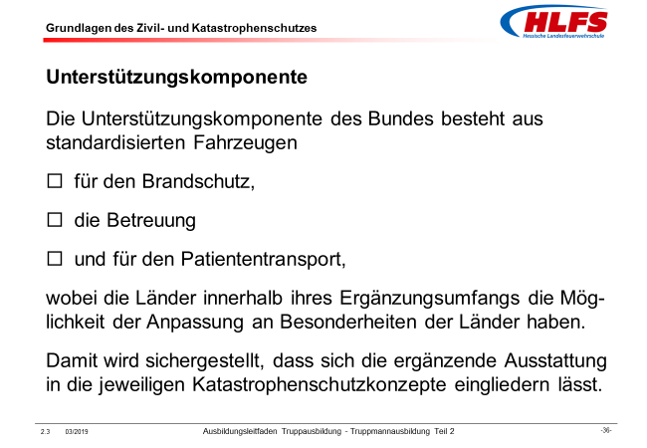  Lernunterlage Kapitel 6.2

Kommentar:
Unterstützungskomponente
Die Unterstützungskomponente des Bundes besteht aus standardisierten Fahrzeugen für den Brandschutz, die Betreuung und für den Patiententransport, wobei die Länder innerhalb ihres Ergänzungsumfangs die Möglichkeit der Anpassung an Besonderheiten der Länder haben. Damit wird sichergestellt, dass sich die ergänzende Ausstattung in die jeweiligen Katastrophenschutzkonzepte eingliedern lässt.
Die ergänzende Ausstattung wird vom Bundesamt für Bevölkerungsschutz und Katastrophenhilfe (BBK) den Ländern übergeben. Diese sind mit Ausnahme der Ausstattung der Analytischen Task Force (ATF) dann für die Verteilung auf die Katastrophenschutzbehörden beziehungsweise die Einheiten und Einrichtungen des Katastrophenschutzes innerhalb ihres Landes zuständig.
Für die standardisierte, ergänzende Ausstattung für CBRN-Lagen, die Analytischen Task Forces (ATF) und die Medizinischen Task Forces (MTF), die zum Aufgabenbereich des ABC-Schutzes gehören, handelt es sich bei der ergänzenden Ausstattung um die vorgehend genannten Ausrüstungen und Fahrzeuge.
Die Unterstützungskomponente für die Aufgabenbereiche Brandschutz, Betreuung und Sanitätswesen umfasst folgende Fahrzeuge:
- Löschgruppenfahrzeuge Katastrophenschutz (LF-KatS)
- Schlauchwagen Katastrophenschutz (SW-KatS)
- Gerätewagen Betreuung (GW Bt)
- Mannschaftstransportwagen Betreuung (MTW Bt)
- Krankentransportwagen Typ B (KTW Typ B)

Ausbildungseinheit: 2.40 Abschluss
Zeit | Lernziele | Inhalt in Stichworten | Organisation / Hinweise
3 min |  | Zusammenfassung:  - Die Teilnehmer müssen die Einheiten und Einrichtungen des Katastrophenschutzes und die Ergänzungen des Zivilschutzes und der Katastrophenhilfe durch den Bund wiedergeben können. | Folie 37  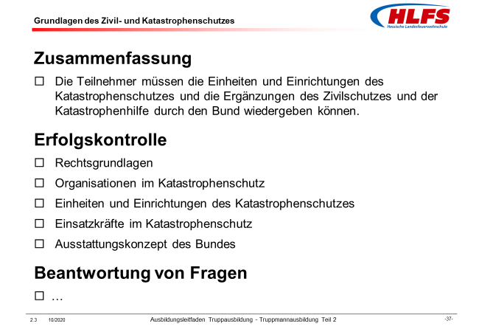
Erfolgskontrolle:
- Rechtsgrundlagen
- Organisationen im Katastrophenschutz
- Einheiten und Einrichtungen des Katastrophenschutzes
- Einsatzkräfte im Katastrophenschutz
- Ausstattungskonzept des Bundes
Beantwortung von Fragen:
- …

Literaturhinweise
- Gesetz über den Zivilschutz und die Katastrophenhilfe des Bundes (Zivilschutz- und Katastrophenhilfegesetz - ZSKG), vom 25. März 1997, das zuletzt durch Artikel 144 der Verordnung vom 19. Juni 2020 geändert worden ist
- Gesetz über das Technische Hilfswerk (THW-Gesetz - THWG), vom 22. Januar 1990, das zuletzt durch Artikel 1 des Gesetzes vom 15. April 2020 geändert worden ist
- Hessisches Gesetz über den Brandschutz, die Allgemeine Hilfe und den Katastrophenschutz (Hessisches Brand- und Katastrophenschutzgesetz - HBKG), in der Fassung der Bekanntmachung vom 14. Januar 2014, geändert durch Gesetz vom 23. August 2018
- Hessisches Rettungsdienstgesetz (HRDG), vom 16. Dezember 2010, zuletzt geändert durch Artikel 1 des Gesetzes vom 12. September 2018
- Konzept „Katastrophenschutz in Hessen“, herausgegeben vom Hessisches Ministerium des Innern und Sport, Ausgabe Januar 2016
- Informationen des Bundesamtes für Zivilschutz und Katastrophenhilfe BBK zum Aufgabenbereich „Zivilschutz“ (www.bbk.bund.de/DE/AufgabenundAusstattung/Zivilschutz/Zivischutz_node)
- DIEGMANN, H., LANKAU, E.: „Hessisches Brand- und Katastrophenschutzrecht“, 9., aktualisierte Auflage 2016, Verlag W. Kohlhammer GmbH, Stuttgart
- HAMILTON, W.: „Handbuch für die Feuerwehr“, 21. neu bearbeitete Auflage 2012, Richard Boorberg Verlag GmbH & Co KG, Stuttgart
- SCHOTT, L., RITTER, M.: „Aktuelles Grundwissen für den Dienst in der Feuerwehr“, Ausgabe: 2016, Wenzel-Verlag, Marburg

